

Physical Aimbot สำหรับเกม FPS ด้วย Computer Vision

นายภนลภัส สุทธิมาลา รหัศนักศึกษา 65340500046

โครงงานนี้เป็นส่วนหนึ่งของการศึกษาตามหลักสูตร
ปริญญาวิศวกรรมศาสตรบัณฑิต สาขาวิชาวิศวกรรมหุ่นยนต์และระบบอัตโนมัติ
สถาบันวิทยาการหุ่นยนต์ภาคสนาม
มหาวิทยาลัยเทคโนโลยีพระจอมเกล้าธนบุรี
ปีการศึกษา 2567

*** ไม่ต้องพิมพ์สารบัญเอง ***
หากจะพิมพ์เนื้อหาที่มีหัวข้อย่อย ให้ใช้ Heading 1,2,3 ของ Word (set ไว้ให้แล้ว)
เมื่อพิมพ์เสร็จ ให้ไปที่ References => Update Table สารบัญจะอัพเดทให้เอง
ลองเล่นกับ format ดูก่อนได้ ทำเสร็จแล้วลบกล่องข้อความนี้ทิ้ง
สารบัญ
บทที่ 1 บทนำ 3
1.1 ที่มา ความสำคัญ 3
1.2 ประโยคปัญหางานวิจัย (Problem Statement) 4
1.3 ผลผลิตและผลลัพธ์ (Outputs and Outcomes) 4
ผลผลิต 4
ผลลัพธ์ 5
1.4 ความต้องการของระบบ (Requirements) 5
1.5 ขอบเขตของงานวิจัย (Scopes) 5
1.6 ข้อกำหนดของงานวิจัย (Assumptions) 6
1.7 ขั้นตอนการดำเนินงาน 6
บทที่ 2 ทฤษฎี/งานวิจัย/การศึกษาที่เกี่ยวข้อง 8
2.1[Computer Vision สำหรับ Object Detection] 8
2.1.1 [หลักการทำงานพื้นฐานของ YOLO (You Only Look Once)] 8
2.1.2 [การเปรียบเทียบรุ่น YOLO (YOLO Version Comparison)] 10
2.2[Robotics และการควบคุมการเคลื่อนที่] 11
2.2.1 [Omni Wheels และ Mecanum Wheels] 11
2.2.2 [ทฤษฎี Inverse Kinematics สำหรับล้อ Mecanum] 12
2.3[Hardware และการสื่อสารข้อมูล] 14
2.3.1 [ESP32 Microcontroller] 14
2.3.2 [การสื่อสารข้อมูลผ่าน PySerial] 15
2.3.3 [Motor และ Driver] 15
บทที่ 3 ระเบียบวิธีวิจัย 16
3.1[ภาพรวมของระบบ (System Overview)] 16
3.1.1 [หัวข้อย่อย] 17
3.2[วิธีการบันทึกวิดีโอการเล่นโปรแกรม Kovaak] 17
3.2.1 [วิธีการบันทึกวิดีโอการเล่นโปรแกรม Kovaak] 17
3.2.1 [การดึงภาพจากวิดีโอด้วย OpenCV และขั้นตอนการ Label ข้อมูลเป้าหมาย (Object Labeling)] 18
3.2.3 [การทำ Augmentation ผ่าน Roboflow] 19
3.2.4 [การสร้าง Dataset v2 (Scenarios ขยาย + Quality Control)] 20
3.3[การฝึกและประเมินผลโมเดล YOLO (Model Training and Evaluation)] 22
3.3.1 [สภาพแวดล้อมที่ใช้ในการฝึกโมเดล (Hardware Spec, Software Environment, Libraries)] 22
3.3.1.1 [การย้ายและปรับปรุงสภาพแวดล้อมการฝึกโมเดล] 22
3.3.2 [ขั้นตอนการ Train โมเดล YOLOv5 (เวอร์ชัน Small) และการตั้งค่าพารามิเตอร์ (Hyperparameter Tuning)] 23
3.3.2.1 การฝึก YOLOv5s รุ่นแรก (Training V1 – Dataset v1) 23
3.3.3 [การประเมินผลโมเดล (Evaluation Metrics)] 24
3.3.3.1 [ผลลัพธ์ YOLOv5s รุ่นแรก (Training V1)] 24
3.3.3.2 [ผลลัพธ์ Training V2 (Dataset v2)] 26
3.4[การออกแบบและพัฒนาฮาร์ดแวร์ (Hardware Design and Development)] 28
3.4.1 [รายละเอียดการออกแบบ CAD] 28
3.4.2 [รายการอุปกรณ์ที่ใช้ (Bill of Materials - BOM)] 30
3.4.3 [กระบวนการประกอบชิ้นส่วนจริงตามแบบ CAD] 31
3.5[การพัฒนาแอปพลิเคชันสำหรับการตรวจจับเป้าหมาย] 35
3.6[การผสานระบบ (System Integration)] 41
บทที่ 4 การทดลองและผลการทดลอง/วิจัย 45
4.1[การทดสอบซอฟต์แวร์ (Software Testing)] 45
4.1.1 [การทดสอบความสามารถในการตรวจจับวัตถุจากวิดีโอ (Object Detection Performance)] 45
4.1.2 [การทดสอบ Latency บน RTX 3060 (Inference Latency Testing)] 51
4.1.3 [การทดสอบผลกระทบต่ออัตราเฟรม-เรตของเกม (In-game FPS Impact Test)] 53
4.1.4 สรุปผลการทดสอบเบื้องต้น (Overall Test Summary) 55
4.2[หัวข้อ] 56
4.3[หัวข้อ] 56
บทที่ 5 บทสรุป 57
5.1[หัวข้อ] 57
5.1.1 [หัวข้อย่อย] 57
5.2[หัวข้อ] 57
เอกสารอ้างอิง 58

บทที่ 1 บทนำ

1.1 ที่มา ความสำคัญ
ในปัจจุบันเกมแนว First-Person Shooter (FPS) เป็นประเภทเกมที่ได้รับความนิยมสูง ผู้เล่นส่วนมากให้ความสำคัญกับการเล็งเป้าที่รวดเร็วและแม่นยำ ซึ่งนำไปสู่การพัฒนาเครื่องมือหรือโปรแกรมต่าง ๆ ในการฝึกฝนทักษะการเล็ง เช่น Aim Training Software เป็นต้น อย่างไรก็ตาม กระบวนการฝึกเล็งดังกล่าวยังต้องอาศัยการขยับเมาส์ของผู้เล่นเองเป็นหลัก ซึ่งอาจเกิดข้อจำกัดด้านความแม่นยำและความสม่ำเสมอในการเคลื่อนที่ของมือมนุษย์

โครงงานนี้จึงมีแนวคิดในการพัฒนาระบบ "Physical Aimbot" โดยนำหลักการทางด้านวิศวกรรมหุ่นยนต์ (Robotics) และการประมวลผลภาพ (Computer Vision) มาผสมผสานกัน เพื่อสร้างหุ่นยนต์ที่สามารถควบคุมเมาส์จริงบนพื้นผิวจริงได้อย่างแม่นยำและอัตโนมัติ ผ่านการตรวจจับตำแหน่งเป้าหมายบนหน้าจอจากภาพหรือวิดีโอที่ประมวลผลด้วยโมเดล Machine Learning ประเภท Object Detection เช่น YOLO (You Only Look Once) โดยมีวัตถุประสงค์หลักคือ เพื่อศึกษาความเป็นไปได้ในการผสานเทคโนโลยีหุ่นยนต์และ Computer Vision รวมทั้งสร้างความรู้พื้นฐานและประสบการณ์ในการออกแบบและพัฒนาระบบที่มีทั้งองค์ประกอบทางด้าน Software และ Hardware มากกว่าจะมุ่งเน้นการนำไปใช้เพื่อประโยชน์เชิงแข่งขันหรือเชิงโกงภายในเกม

1.2 ประโยคปัญหางานวิจัย (Problem Statement)
ในการเล็งเป้าหมายในเกม FPS หรือโปรแกรมฝึกเล็งที่ต้องการความแม่นยำสูง ผู้เล่นมักประสบปัญหาในการควบคุมการเคลื่อนที่ของเมาส์ให้แม่นยำและรวดเร็ว เนื่องจากการปรับมุมและตำแหน่งของเมาส์ซ้ำ ๆ ส่งผลให้เสียเวลาและลดประสิทธิภาพในการเล่น โครงงานนี้จึงมุ่งสำรวจและพัฒนาระบบการควบคุมการเคลื่อนที่ของเมาส์ด้วยกลไกหุ่นยนต์และการประมวลผลภาพ (Computer Vision) แบบเรียลไทม์ เพื่อสร้างระบบช่วยเล็งที่สามารถตรวจจับเป้าหมายบนหน้าจอและสั่งให้หุ่นยนต์เคลื่อนที่เมาส์ให้ตรงตามเป้าหมายได้อย่างแม่นยำและอัตโนมัติ ทั้งนี้เพื่อเพิ่มความต่อเนื่องในการเล่นและเป็นการศึกษาการผสานเทคโนโลยี Robotics กับ Computer Vision ให้เกิดเป็นรูปธรรม

1.3 ผลผลิตและผลลัพธ์ (Outputs and Outcomes)

ผลผลิต
1. ต้นแบบหุ่นยนต์ (Robot Prototype) ที่สามารถควบคุมและเคลื่อนที่ของเมาส์จริงบนพื้นผิว เพื่อเล็งไปยังตำแหน่งเป้าหมายที่ระบุจากระบบตรวจจับภาพ
2. โมเดล Machine Learning (YOLO-based Object Detection Model) ที่สามารถตรวจจับและระบุตำแหน่งเป้าหมายจากภาพหรือวิดีโอแบบเรียลไทม์ ในโปรแกรมฝึกเล็ง (Aim Training Software) หรือเกม FPS

ผลลัพธ์
1. ความรู้และความเข้าใจเชิงลึก เกี่ยวกับการผสมผสานระหว่างเทคโนโลยี Robotics และ Computer Vision ในการประยุกต์ใช้สำหรับการควบคุมอุปกรณ์เชิงกายภาพ
2. แนวทางหรือกรอบการทำงาน (Framework) ในการพัฒนาระบบช่วยเล็งแบบกายภาพ (Physical Aiming Assistant) ที่สามารถนำไปต่อยอดหรือปรับปรุงในการศึกษาหรือวิจัยอื่น ๆ ในอนาคตได้

1.4 ความต้องการของระบบ (Requirements)
1. ระบบต้องสามารถจับภาพหน้าจอหรือรับข้อมูลจากโปรแกรมฝึกเล็งใน Kovaak โดยใช้ Python library สำหรับการจับภาพ เพื่อระบุพิกัดเป้าหมาย
2. ระบบหุ่นยนต์ต้องสามารถเคลื่อนที่ได้อย่างมีประสิทธิภาพในการเล็งและปรับตำแหน่งเมาส์ตามข้อมูลที่ได้รับ โดยใช้มอเตอร์แบบ Yellow TT motor ที่ติดกับล้อ Mecanum
3. ในอนาคตจะพัฒนาโมดูลสำหรับการส่งสัญญาณคลิก โดยใช้การสื่อสารผ่าน ESP32 Bluetooth ที่เชื่อมต่อกับ PC เพื่อส่งข้อมูลการคลิก
4. ใช้ซอฟต์แวร์และฮาร์ดแวร์ที่หาได้ทั่วไป เช่น Logitech G Pro X Superlight, ESP32 สำหรับการสื่อสาร Bluetooth, และ Python library สำหรับการจับภาพหน้าจอ (แทนการใช้ Capture Card)

1.5 ขอบเขตของงานวิจัย (Scopes)
1.ใช้โปรแกรมฝึกเล็ง (Kovaak) เป็นหลักในการเก็บข้อมูลภาพหรือวิดีโอ เพื่อนำมาประมวลผลด้วยโมเดล Machine Learning ในการระบุตำแหน่งเป้าหมาย
2.มุ่งเน้นการทดสอบประสิทธิภาพของระบบ โดยวัดผลจากคะแนน (Score) ที่ได้จากแต่ละ Scenario ในโปรแกรม Kovaak เป็นหลัก เช่น คะแนนรวม (Total Score), ความแม่นยำ (Accuracy), เปอร์เซ็นต์การยิงโดน (Percent Hit), จำนวนเป้าหมายที่ยิงโดน (Targets Hit), จำนวนเป้าหมายที่พลาด (Targets Missed), และข้อมูลเชิงสถิติอื่นๆ ที่โปรแกรมมีให้ เพื่อศึกษาความสามารถในการเล็งเป้าของระบบหุ่นยนต์อย่างชัดเจนและวัดผลได้
3.ในขั้นนี้จะยังไม่เน้นเก็บสถิติเรื่องความเร็วในการตอบสนอง (Latency) หรือรายละเอียดด้านเวลาเป็นหลัก
4.โครงงานนี้มีจุดประสงค์เพื่อศึกษาและพัฒนาองค์ความรู้ในการประยุกต์ใช้ Robotics และ Computer Vision เท่านั้น ไม่มีเจตนาที่จะนำไปใช้งานเพื่อประโยชน์เชิงแข่งขันจริงหรือเพื่อการโกงเกม

1.6 ข้อกำหนดของงานวิจัย (Assumptions)
1. สภาพแวดล้อม (Environment) ที่ใช้ในการทดสอบ เช่น ความละเอียดหน้าจอ (Screen Resolution) และการตั้งค่ากราฟิก (Graphic Settings) ในโปรแกรม Kovaak จะถูกกำหนดให้มีค่าคงที่และไม่เปลี่ยนแปลงตลอดช่วงการทดลอง เพื่อความสม่ำเสมอในการเก็บข้อมูล
2. ผู้วิจัยสามารถปรับค่าความไวของเมาส์ (Mouse Sensitivity) และการตั้งค่าอื่น ๆ ที่เกี่ยวข้องได้ตามความเหมาะสม เพื่อให้ตรงกับเงื่อนไขและความต้องการในการทดลองร่วมกับโปรแกรม Kovaak

1.7 ขั้นตอนการดำเนินงาน
1. เก็บข้อมูลและสร้าง Dataset
1.1. บันทึกการเล่นโปรแกรม Kovaak (Scenarios ต่างๆ เช่น Tracking และ Dynamic Clicking)
1.2. ใช้ OpenCV ดึงภาพจากวิดีโอที่บันทึกไว้ นำไปทำ Label และ Augmentation
2. พัฒนาและฝึกโมเดล Machine Learning
2.1. บันทึกการเล่นโปรแกรม Kovaak (Scenarios ต่างๆ เช่น Tracking และ Dynamic Clicking)
2.2. ใช้ OpenCV ดึงภาพจากวิดีโอที่บันทึกไว้ นำไปทำ Label และ Augmentation
3. ศึกษาและคัดเลือกฮาร์ดแวร์
3.1. สำรวจตัวเลือกและตัดสินใจเลือกใช้ล้อ Mecanum และมอเตอร์ประเภท Yellow TT motor เนื่องจากข้อจำกัดด้านงบประมาณ
3.2. ออกแบบระบบจ่ายไฟโดยใช้แบตเตอรี่ 18650 สองก้อน พร้อมวงจรควบคุมแรงดัน (XL4016E1)
4. ออกแบบและเขียนแบบ CAD
4.1. ออกแบบโครงสร้างหุ่นยนต์และส่วนยึดอุปกรณ์ทั้งหมด โดยใช้โปรแกรม CAD เพื่อจัดวางตำแหน่งของมอเตอร์, ล้อ, ESP32 และส่วนประกอบอื่นๆ
5. สร้างต้นแบบหุ่นยนต์ (Prototype)
5.1. ประกอบวงจรและอุปกรณ์ต่างๆ ตามแบบ CAD
5.2. ทดลองระบบเบื้องต้นเพื่อทดสอบการเคลื่อนที่ของหุ่นยนต์ (ยังไม่รวมการเชื่อมต่อกับระบบ Software)
6. ผสานระบบ (Integration)
6.1. เขียนโปรแกรม Python เพื่อจับภาพหน้าจอจากโปรแกรม Kovaak แล้วส่งไปยังโมเดล YOLOv5 ที่ฝึกไว้
6.2. ส่งค่าตำแหน่งเป้าหมายที่ได้จากการตรวจจับไปยัง ESP32 ผ่าน PySerial เพื่อควบคุมการเคลื่อนที่ของหุ่นยนต์
6.3. ใช้ ESP32 Bluetooth ส่งข้อมูลคลิกกลับไปยัง PC (พัฒนาเพิ่มเติมในอนาคต)

7. ทดสอบและปรับแต่งระบบ
7.1. ทดสอบการทำงานจริงโดยวัดผลจากคะแนน (Scores) และความแม่นยำ (Accuracy) จาก Kovaak
7.2. วิเคราะห์ผลเบื้องต้น และวางแผนเพิ่มประสิทธิภาพ เช่น การปรับปรุง Dataset, การ Train โมเดลเพิ่มเติม, หรือปรับแต่ง Hardware

บทที่ 2 ทฤษฎี/งานวิจัย/การศึกษาที่เกี่ยวข้อง
[เนื้อหา]

2.1[Computer Vision สำหรับ Object Detection]
[การตรวจจับวัตถุ (Object Detection) เป็นเทคนิคในวิทยาการคอมพิวเตอร์ที่ใช้ในการระบุและกำหนดตำแหน่งของวัตถุภายในภาพหรือวิดีโอ โดยทั่วไปจะใช้กรอบสี่เหลี่ยมล้อมรอบวัตถุที่ตรวจพบ]
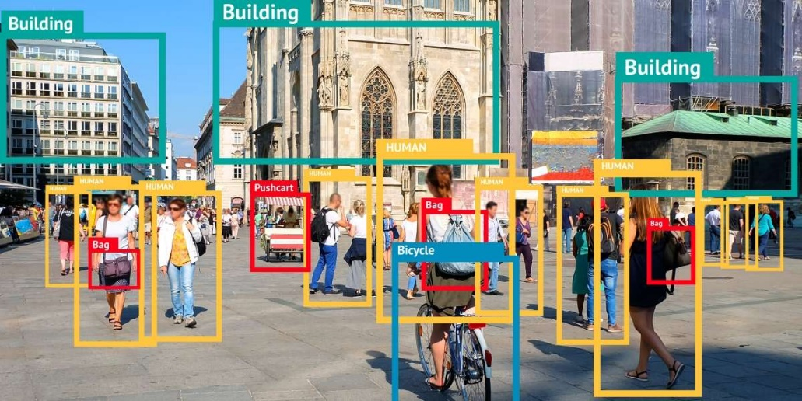

2.1.1 [หลักการทำงานพื้นฐานของ YOLO (You Only Look Once)]
YOLO ทำงานโดยแบ่งภาพอินพุตออกเป็นกริดขนาด S x S และสำหรับแต่ละเซลล์ในกริดนั้น โมเดลจะทำนาย B กล่องขอบเขต (bounding boxes) พร้อมกับคะแนนความเชื่อมั่น (confidence scores) ที่บ่งบอกถึงความน่าจะเป็นที่กล่องนั้นจะมีวัตถุอยู่ และความแม่นยำของกล่องที่ทำนาย นอกจากนี้ แต่ละเซลล์ยังทำนายความน่าจะเป็นแบบมีเงื่อนไขสำหรับแต่ละคลาสของวัตถุ โดยอิงตามความน่าจะเป็นที่เซลล์นั้นมีวัตถุอยู่ การทำนายทั้งหมดนี้เกิดขึ้นพร้อมกันในการประมวลผลเพียงครั้งเดียว ทำให้ YOLO มีความเร็วสูงในการตรวจจับวัตถุ
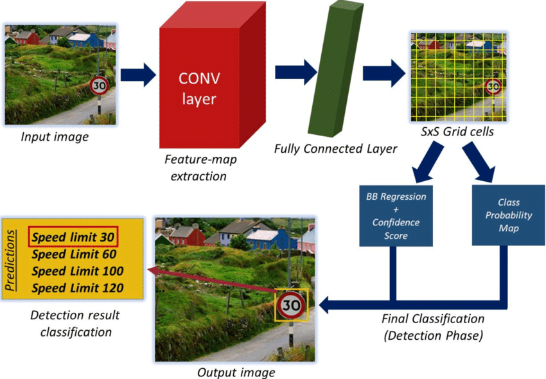

- โครงสร้างโมเดล YOLO

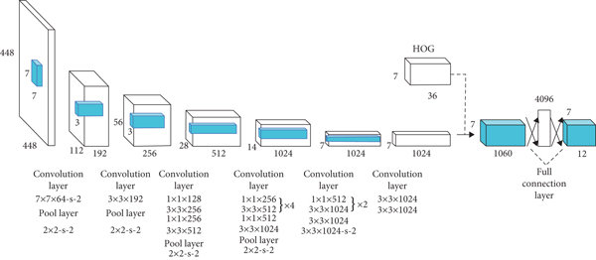

โครงสร้างของ YOLO ประกอบด้วยเลเยอร์คอนโวลูชันหลายชั้นที่ใช้ในการดึงคุณลักษณะจากภาพอินพุต ตามด้วยเลเยอร์ที่เชื่อมต่อกันอย่างสมบูรณ์ (fully connected layers) ที่ใช้ในการทำนายตำแหน่งของกล่องขอบเขตและความน่าจะเป็นของคลาสวัตถุ โครงสร้างนี้ช่วยให้โมเดลสามารถเรียนรู้การแทนภาพในระดับสูงและทำการทำนายได้อย่างแม่นยำ
- กระบวนการตรวจจับภาพและหลักการทำงานของ YOLO
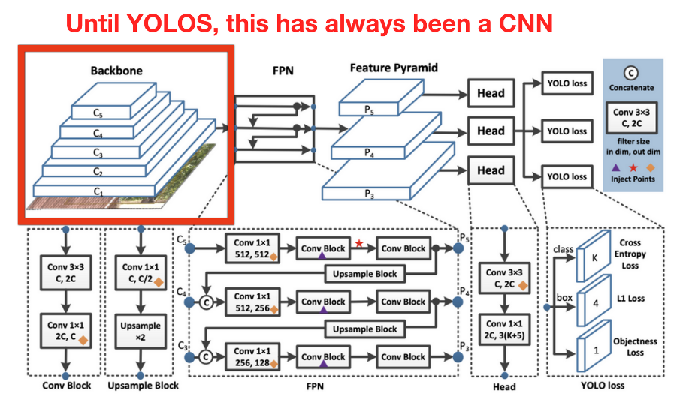

  - การแบ่งภาพเป็นกริด: ภาพอินพุตจะถูกแบ่งออกเป็นกริดขนาด S x S โดยแต่ละเซลล์ในกริดจะรับผิดชอบในการทำนายวัตถุที่มีศูนย์กลางอยู่ในเซลล์นั้น​

  - การทำนายกล่องขอบเขตและคะแนนความเชื่อมั่น: สำหรับแต่ละเซลล์ โมเดลจะทำนาย กล่องขอบเขต พร้อมกับคะแนนความเชื่อมั่นที่บ่งบอกถึงความน่าจะเป็นที่กล่องนั้นจะมีวัตถุอยู่ และความแม่นยำของกล่องที่ทำนาย​

  - การทำนายความน่าจะเป็นของคลาสวัตถุ: โมเดลจะทำนายความน่าจะเป็นแบบมีเงื่อนไขสำหรับแต่ละคลาสของวัตถุ โดยอิงตามความน่าจะเป็นที่เซลล์นั้นมีวัตถุอยู่​

  - การคูณคะแนนความเชื่อมั่นกับความน่าจะเป็นของคลาส: คะแนนความเชื่อมั่นจะถูกคูณกับความน่าจะเป็นของคลาสเพื่อให้ได้คะแนนสุดท้ายสำหรับแต่ละกล่องขอบเขต​

  - การกรองกล่องขอบเขต: ใช้เทคนิค Non-Maximum Suppression (NMS) เพื่อลบกล่องขอบเขตที่ซ้ำซ้อนและเก็บเฉพาะกล่องที่มีคะแนนสูงสุดสำหรับแต่ละวัตถุ

2.1.2 [การเปรียบเทียบรุ่น YOLO (YOLO Version Comparison)]
ในงานนี้ เราเน้นการใช้โมเดล YOLOv5 ซึ่งมีหลายเวอร์ชันที่แตกต่างกันในเรื่องของขนาดและประสิทธิภาพ เราสามารถแบ่งเวอร์ชันหลัก ๆ ได้ดังนี้:
- YOLOv5s (Small)
  - ข้อดี:
    - มีขนาดเล็ก ใช้ทรัพยากรน้อย
    - ประมวลผลได้รวดเร็ว เหมาะกับงานที่ต้องการการตอบสนองแบบเรียลไทม์ เช่น การตรวจจับเป้าหมายในโปรแกรม Aim Training (Kovaak)
  - ข้อเสีย:
    - ความแม่นยำอาจต่ำกว่าเมื่อเทียบกับเวอร์ชันที่มีขนาดใหญ่กว่า
- YOLOv5m (Medium)
  - ข้อดี:
    - ให้ความแม่นยำสูงขึ้นจาก YOLOv5s ด้วยจำนวนพารามิเตอร์ที่เพิ่มขึ้น
    - ยังสามารถประมวลผลแบบเรียลไทม์ได้ดีในระบบที่มีฮาร์ดแวร์ประสิทธิภาพสูง
  - ข้อเสีย:
    - ใช้ทรัพยากรมากขึ้น และอาจมีความช้ากว่า YOLOv5s เล็กน้อย
- YOLOv5l (Large) และ YOLOv5x (Extra Large)
  - ข้อดี:
    - ให้ความแม่นยำสูงสุด เนื่องจากมีจำนวนพารามิเตอร์มากที่สุด
  - ข้อเสีย:
    - ประมวลผลช้ากว่าและต้องการทรัพยากรระบบที่สูงขึ้น ซึ่งอาจไม่เหมาะกับงานที่ต้องการความเร็วแบบเรียลไทม์ในสภาพแวดล้อมที่มีข้อจำกัดด้านทรัพยากร
สำหรับโครงการนี้ เราเริ่มต้นด้วย YOLOv5s (Small) เนื่องจากมีความเร็วสูงและเหมาะสมกับการทดลองเบื้องต้นในระบบ Aim Training (Kovaak) อย่างไรก็ตาม ด้วยประสิทธิภาพของ PC ที่มีอยู่ (สามารถรันได้ 200+ FPS) ในอนาคตจึงมีความเป็นไปได้ที่จะปรับปรุงและฝึกเพิ่มเติมโดยพิจารณาให้เหมาะสมกับข้อจำกัดของฮาร์ดแวร์และลักษณะของงาน เช่น หากต้องการตรวจจับอย่างรวดเร็วและใช้งานร่วมกับระบบที่มีข้อจำกัดด้าน latency อาจเลือกใช้ YOLOv5s หรือ m ในขณะที่หากระบบสามารถรองรับการประมวลผลที่ช้าลงได้และต้องการความแม่นยำสูง YOLOv5l หรือ x ก็เป็นทางเลือกที่เหมาะสม

2.2[Robotics และการควบคุมการเคลื่อนที่]
[เนื้อหา]

2.2.1 [Omni Wheels และ Mecanum Wheels]
ในการออกแบบระบบเคลื่อนที่สำหรับหุ่นยนต์ที่ควบคุมเมาส์ในงาน Physical Aimbot มีล้อสองแบบที่มักถูกนำมาใช้ ได้แก่ Omni Wheels และ Mecanum Wheels:
  - Omni Wheels:
    - หลักการ: ล้อ Omni มีแผ่นสัมผัสที่สามารถหมุนได้ในแนวตั้งและมีล้อเล็กติดอยู่รอบๆ ซึ่งช่วยให้เคลื่อนที่ได้ในทิศทางหลายทิศทาง
    - ข้อดี: ให้ความสามารถในการเคลื่อนที่แบบ holonomic (เคลื่อนที่ในทุกทิศทาง)
    - ข้อเสีย: โดยทั่วไปราคาแพงกว่าแบบอื่นถึง 4–5 เท่า ทำให้ไม่เหมาะสำหรับงานที่มีข้อจำกัดด้านงบประมาณ
  - Mecanum Wheels:
    - หลักการ: ล้อ Mecanum มีลูกกลิ้งติดอยู่ที่ขอบล้อในมุมเอียง ช่วยให้สามารถเคลื่อนที่แบบ omnidirectional ได้ด้วยการควบคุมความเร็วของแต่ละล้อแยกกัน
    - ข้อดี: ราคาถูกกว่า Omni Wheels อย่างมาก, ให้ความสามารถในการเคลื่อนที่แบบหลายทิศทางได้ดีเพียงพอสำหรับงานควบคุมเมาส์ในระบบ Physical Aimbot
    - ข้อเสีย: การควบคุมอาจซับซ้อนกว่าเล็กน้อยเนื่องจากต้องคำนวณการเคลื่อนที่ที่สัมพันธ์กันของล้อทั้งหมด
สาเหตุที่เลือก Mecanum Wheels:
เนื่องจากข้อจำกัดด้านงบประมาณ โดย Omni Wheels มีราคาสูงถึง 4–5 เท่าของ Mecanum Wheels ทำให้การเลือกใช้ Mecanum Wheels เป็นทางเลือกที่ประหยัดและยังคงให้ประสิทธิภาพในการเคลื่อนที่ที่เพียงพอสำหรับการควบคุมเมาส์ในโครงงานนี้

2.2.2 [ทฤษฎี Inverse Kinematics สำหรับล้อ Mecanum]
การควบคุมการเคลื่อนที่ในหุ่นยนต์ที่ใช้ล้อ Mecanum ต้องอาศัยหลักการของ Inverse Kinematics ซึ่งเป็นการคำนวณหาความเร็วและทิศทางของแต่ละล้อจากคำสั่งการเคลื่อนที่ที่ต้องการ (เช่น การเล็งเป้าหมาย)
- หลักการคำนวณ:
สำหรับหุ่นยนต์ที่ใช้ล้อ Mecanum จำนวน 4 ตัว เราสามารถคำนวณความเร็วของแต่ละล้อจากความต้องการเคลื่อนที่ในแกน X (Vx), แกน Y (Vy) และการหมุน (angular velocity, ω) ได้ดังนี้:
  - ความเร็วล้อหน้าซ้าย (V_FL) = Vx - Vy - (L + W) * ω
  - ความเร็วล้อหน้าขวา (V_FR) = Vx + Vy + (L + W) * ω
  - ความเร็วล้อหลังซ้าย (V_RL) = Vx + Vy - (L + W) * ω
  - ความเร็วล้อหลังขวา (V_RR) = Vx - Vy + (L + W) * ω
โดยที่:
    - Vx: ความเร็วในแนวแกน X
    - Vy: ความเร็วในแนวแกน Y
    - ω: ความเร็วเชิงมุม (การหมุน)
    - L: ระยะจากจุดศูนย์กลางไปยังล้อในแนวตั้ง
    - W: ระยะจากจุดศูนย์กลางไปยังล้อในแนวนอน
- แนวคิดเบื้องต้นในการควบคุม:
เมื่อระบบ Computer Vision ตรวจจับเป้าหมายแล้ว ระบบจะคำนวณตำแหน่งเป้าหมายที่ต้องเล็ง จากนั้นใช้ Inverse Kinematics ในการแปลงคำสั่งเคลื่อนที่ (เช่น ค่า Vx, Vy, ω) ไปเป็นความเร็วที่แต่ละล้อควรหมุนเพื่อให้หุ่นยนต์เคลื่อนที่ไปในทิศทางที่ต้องการได้อย่างแม่นยำ การคำนวณเหล่านี้ช่วยให้ระบบสามารถปรับตำแหน่งเมาส์ให้ตรงกับเป้าหมายได้โดยอัตโนมัติ

2.2.3 [PID Controller สำหรับการควบคุมความเร็วของมอเตอร์]
ในการควบคุมความเร็วหรือทิศทางของมอเตอร์ให้แม่นยำในระบบหุ่นยนต์ มักนิยมใช้ PID Controller (Proportional–Integral–Derivative) ซึ่งเป็นการควบคุมแบบ Feedback ที่สามารถลดความคลาดเคลื่อน (error) ระหว่าง "ค่าที่ต้องการ" (Setpoint) และ "ค่าที่เกิดขึ้นจริง" (Measured Value) ได้อย่างมีประสิทธิภาพ
แนวคิดพื้นฐานของ PID
PID ประกอบด้วยสามส่วนหลัก ดังนี้:
- P (Proportional): เป็นส่วนที่ตอบสนองต่อค่า error ปัจจุบัน โดยมีค่าสัดส่วนเป็นตัวคูณ
P_out = Kp * e(t)
- I (Integral): เป็นส่วนที่รวมสะสมค่า error ย้อนหลัง เพื่อกำจัดค่า steady-state error
I_out = Ki * ∫ e(t) dt
- D (Derivative): เป็นส่วนที่ตอบสนองต่อการเปลี่ยนแปลงของ error เพื่อช่วยลดการ overshoot และทำให้ระบบมีความเสถียรมากขึ้น
D_out = Kd * de(t)/dt
ผลรวมของทั้งสามส่วนคือสัญญาณควบคุมที่ใช้ส่งไปยังมอเตอร์:
u(t) = P_out + I_out + D_out
หรือรวมในสมการเดียว:
u(t) = Kp * e(t) + Ki * ∫ e(t) dt + Kd * de(t)/dt
โดยที่:
- u(t) = ค่าคำสั่งควบคุมที่ส่งออก
- e(t) = ค่า error = ค่าที่ต้องการ - ค่าที่วัดได้
- Kp, Ki, Kd = ค่าพารามิเตอร์ของ PID ซึ่งต้องทำการจูนให้เหมาะสมกับระบบ
การประยุกต์ใช้กับโครงงาน Physical Aimbot
ในโครงงานนี้ PID ถูกออกแบบมาเพื่อใช้ควบคุม ความเร็วของมอเตอร์แต่ละตัว เพื่อเคลื่อนที่หุ่นยนต์ให้ไปยังตำแหน่งที่ตรวจจับได้จากระบบ Vision โดยมีขั้นตอนดังนี้:
- ระบบตรวจจับภาพจะระบุ ตำแหน่งเป้าหมาย (Target) บนหน้าจอ
- คำนวณตำแหน่งเป้าหมายเทียบกับจุดศูนย์กลางของหน้าจอ เพื่อหา ค่าความคลาดเคลื่อน (error) ทั้งในแนวระยะ (Distance) และมุม (Angle)
- นำค่า error ที่ได้เข้าสู่ฟังก์ชัน PID เพื่อคำนวณ "ความเร็วของแต่ละล้อ" ที่จะทำให้หุ่นยนต์เคลื่อนที่เข้าหาเป้าหมายอย่างแม่นยำ
ระบบนี้สามารถใช้ distance เป็นค่าความห่างจากเป้าหมาย และ angle เป็นทิศทางเปรียบเทียบกับแนวตั้งฉากของหุ่นยนต์ ทำให้สามารถนำทั้งสองค่ามาควบคุม PID แบบแยกแกนได้ หรือแบบรวมก็ได้ ขึ้นอยู่กับกลยุทธ์การควบคุม
การตั้งค่าพารามิเตอร์ PID (PID Tuning)
การตั้งค่าค่า Kp, Ki, Kd ที่เหมาะสมเป็นขั้นตอนที่สำคัญมาก โดยวิธีที่นิยมคือ Manual Tuning หรือ "trial-and-error" โดย:
- เริ่มจาก Ki และ Kd = 0
- เพิ่ม Kp ทีละน้อยจนระบบเริ่มตอบสนอง
- เพิ่ม Ki เพื่อแก้ปัญหา steady-state error
- เพิ่ม Kd เพื่อช่วยลด overshoot และเพิ่มความเสถียร
ในกรณีของโครงงานนี้ เนื่องจากไม่มี encoder feedback เพื่อวัดความเร็วของล้อจริง จึงมีการใช้ “distance to target” หรือ “angle to target” จาก Vision เป็น input แทน โดยจะต้องสังเกตพฤติกรรมของหุ่นยนต์เพื่อทำการจูนค่า PID ให้เหมาะสม

2.3[Hardware และการสื่อสารข้อมูล]
[เนื้อหา]

2.3.1 [ESP32 Microcontroller]
เราเลือกใช้ ESP32 เนื่องจากมีคุณสมบัติที่โดดเด่นหลายประการที่สอดคล้องกับความต้องการของโครงงานนี้
- ความเร็วและประสิทธิภาพสูง: ESP32 สามารถประมวลผลคำสั่งและสื่อสารได้อย่างรวดเร็ว ทำให้รองรับงานที่ต้องการการตอบสนองแบบเรียลไทม์
- การเชื่อมต่อแบบ WiFi และ Bluetooth: การมีทั้ง WiFi และ Bluetooth ในตัวช่วยให้เราสามารถเชื่อมต่อกับ PC ผ่าน WiFi หรือใช้ Bluetooth สำหรับส่งคำสั่งการคลิกโดยตรง ซึ่งจะช่วยลดความซับซ้อนของโมดูลคลิกแยกต่างหาก
- ความยืดหยุ่นในการประมวลผล Inverse Kinematics: ระบบสามารถเลือกที่จะคำนวณ Inverse Kinematics บนตัว ESP32 เอง หรือรับค่าที่คำนวณจาก PC (เช่น ค่า Distance, Degree และ Shooting command) ขึ้นอยู่กับประสิทธิภาพของแต่ละหน่วย เราสามารถปรับเปลี่ยนวิธีการส่งข้อมูลได้โดยพิจารณาจากความเร็วในการคำนวณของ PC เทียบกับ ESP32

2.3.2 [การสื่อสารข้อมูลผ่าน PySerial]
สำหรับการส่งข้อมูลระหว่างคอมพิวเตอร์และ ESP32 เราใช้การสื่อสารผ่าน PySerial ด้วยข้อดีดังนี้:
- การเชื่อมต่อที่ง่าย: PySerial ช่วยให้การส่งข้อมูลระหว่าง PC กับ ESP32 เป็นไปอย่างราบรื่น โดยไม่ต้องใช้ฮาร์ดแวร์เพิ่มเติม
- ประเภทของข้อมูลที่ส่ง:
  - Distance: ระยะห่างระหว่างตำแหน่งปัจจุบันกับเป้าหมายที่คำนวณได้
  - Degree: มุมที่เป้าหมายอยู่ในระบบพิกัด
  - Shooting Command: คำสั่งยิงที่จะส่งไปยัง ESP32 เมื่อเป้าหมายอยู่ในขอบเขตที่กำหนด
- กระบวนการส่งข้อมูล:
  - หากการคำนวณ Inverse Kinematics ถูกดำเนินการบน PC เราจะส่งข้อมูลที่คำนวณแล้ว (Distance, Degree) พร้อมกับคำสั่งยิง (Shooting command) ไปยัง ESP32
  - ในทางกลับกัน หาก ESP32 มีความสามารถในการคำนวณ Inverse Kinematics ได้เร็วเพียงพอ ระบบจะรับข้อมูลพื้นฐานจาก PC (เช่น ตำแหน่งเป้าหมาย) แล้วคำนวณค่า Distance, Degree และตัดสินใจส่งคำสั่งยิงภายในตัวเอง

2.3.3 [Motor และ Driver]
ในการขับเคลื่อนระบบหุ่นยนต์ เราเลือกใช้ Yellow TT Motor ร่วมกับ DRV8833 Motor Driver ด้วยเหตุผลดังนี้:
- Yellow TT Motor:
  - ร้านค้าที่มีจำหน่ายมีให้เลือกเพียง 2 แบบคือ 1:150 และ 1:48 สำหรับเกียร์
  - เนื่องจากหุ่นยนต์ของเราเบา (ใช้สำหรับเคลื่อนที่เมาส์ที่มีน้ำหนักต่ำ) เราจึงเลือกใช้เกียร์ 1:48 เพื่อให้ได้ความเร็วที่สูงขึ้น แม้ว่าแรงบิด (torque) จะน้อยลง แต่สำหรับงานนี้ ความเร็วในการตอบสนองและการเคลื่อนที่เป็นสิ่งที่สำคัญกว่า
- DRV8833 Motor Driver:
  - เป็นตัวควบคุมมอเตอร์ที่มีขนาดกะทัดรัด น้ำหนักเบา และรองรับการทำงานของมอเตอร์ในระดับแรงดันที่เหมาะสมสำหรับระบบของเรา

บทที่ 3 ระเบียบวิธีวิจัย

[เนื้อหา]

3.1[ภาพรวมของระบบ (System Overview)]
[โครงสร้างภาพรวมของระบบนี้แบ่งออกเป็นหลายโมดูลที่ทำงานร่วมกันเพื่อให้ได้ระบบ Physical Aimbot ที่สามารถจับภาพจาก Kovaak, ประมวลผลข้อมูลด้วยโมเดล YOLO, คำนวณ Inverse Kinematics และควบคุมการเคลื่อนที่ของหุ่นยนต์ พร้อมทั้งส่งคำสั่งคลิกกลับไปยัง PC ผ่าน ESP32]

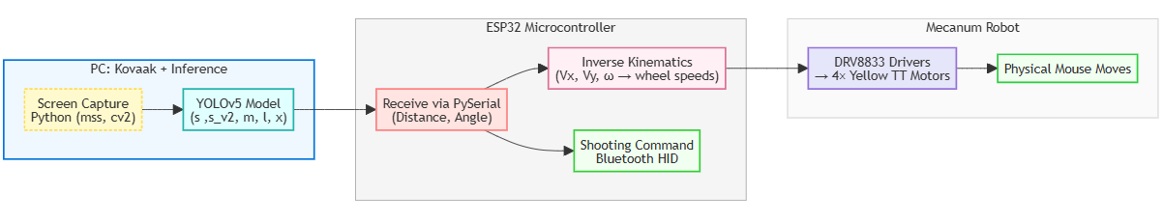
ส่วนประกอบหลักของระบบมีดังนี้:
- Screen Capture Module:
  - โปรแกรม Python ใช้จับภาพหน้าจอจากโปรแกรม Kovaak
  - ภาพที่จับได้ถูกส่งต่อไปยังโมเดล YOLO เพื่อทำการตรวจจับวัตถุ
- Object Detection Module (YOLO Model):
  - โมเดล YOLO (เช่น YOLOv5s หรือ YOLOv5m ตามที่เลือก) ประมวลผลภาพที่ได้รับจาก Screen Capture
  - ตรวจจับตำแหน่งเป้าหมาย (bounding boxes, confidence scores) และส่งข้อมูลผลลัพธ์ไปยัง ESP32
- ESP32 Microcontroller:
  - รับข้อมูลจากโมเดล YOLO ผ่านการสื่อสาร (PySerial)
  - คำนวณ Inverse Kinematics (หรือรับค่าที่คำนวณจาก PC ขึ้นอยู่กับประสิทธิภาพ) เพื่อแปลงข้อมูลตำแหน่งเป้าหมายเป็นคำสั่งสำหรับควบคุมมอเตอร์ (เช่น ค่าความเร็วและมุมของแต่ละล้อ)
  - สั่งการเคลื่อนที่ของหุ่นยนต์ตามข้อมูลที่คำนวณได้
  - ส่งคำสั่งการคลิก (Shooting Command) ผ่าน Bluetooth กลับไปยัง PC เมื่อเป้าหมายอยู่ในขอบเขตที่กำหนด
- Motor Control Module:
  - มอเตอร์ (Yellow TT Motor) ที่ติดตั้งกับล้อ Mecanum รับคำสั่งจาก ESP32 เพื่อขับเคลื่อนหุ่นยนต์ให้เคลื่อนที่ไปตามตำแหน่งที่ต้องการ
- Communication Flow:
  - PC: จับภาพหน้าจอจาก Kovaak → ส่งข้อมูลไปยังโมเดล YOLO
  - Model: ตรวจจับเป้าหมาย → ส่งผลลัพธ์ (ตำแหน่งเป้าหมาย) ไปยัง ESP32
  - ESP32: คำนวณ Inverse Kinematics → สั่งมอเตอร์เคลื่อนที่ → ส่งคำสั่งคลิกกลับไปยัง PC

3.1.1 [หัวข้อย่อย]
- เนื้อหา
- เนื้อหา

3.2[วิธีการบันทึกวิดีโอการเล่นโปรแกรม Kovaak]
[เนื้อหา]

3.2.1 [วิธีการบันทึกวิดีโอการเล่นโปรแกรม Kovaak]
ในการสร้าง Dataset สำหรับตรวจจับเป้าหมาย (Targets) ในโปรแกรม Aim Training อย่าง Kovaak ผู้วิจัยได้ทำการบันทึกวิดีโอของการเล่นทั้งหมด 5 ฉาก (Scenarios) ซึ่งประกอบด้วย:
- 3D Switching Robots
- Buff Robots 360
- Close Fast Strafes Easy Invincible Robot 25% Slower
- CLS Click Robots Rounded
- Correction Accuracy – Close I Strafe Robot

- ระยะเวลา: แต่ละฉากมีความยาวประมาณ 1 นาที รวมเป็นเวลาทั้งสิ้นประมาณ 5 นาที
- ความละเอียด (Resolution): 1920 × 1080
- อัตราเฟรม (Frame Rate): 30 FPS
โดยใช้โปรแกรมบันทึกวิดีโอหน้าจอ (Screen Recording) ในสภาพแวดล้อมการเล่นปกติของ Kovaak เพื่อให้ได้ข้อมูลการเล็งเป้าหมายที่ใกล้เคียงการใช้งานจริงที่สุด

3.2.1 [การดึงภาพจากวิดีโอด้วย OpenCV และขั้นตอนการ Label ข้อมูลเป้าหมาย (Object Labeling)]
หลังจากได้ไฟล์วิดีโอทั้ง 5 ฉากแล้ว ผู้วิจัยจึงนำวิดีโอเหล่านั้นมาประมวลผลด้วย Python และ OpenCV เพื่อแยกเฟรมออกมาเป็นรูปภาพ (.png) ดังตัวอย่างโค้ดด้านล่าง:

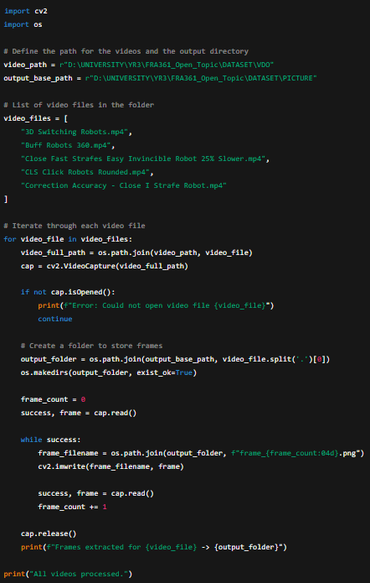

- กระบวนการดึงภาพ (Frame Extraction):
  - โปรแกรมจะเปิดวิดีโอแต่ละไฟล์และอ่านเฟรมทีละเฟรม
  - แต่ละเฟรมจะถูกบันทึกเป็นไฟล์ภาพ .png ไว้ในโฟลเดอร์แยกตามชื่อวิดีโอ
  - ทำให้ได้จำนวนภาพทั้งหมดหลายพันภาพ (ขึ้นอยู่กับความยาววิดีโอและอัตราเฟรม)
- การ Label ข้อมูล (Object Labeling):
  - นำภาพที่ได้ไปทำ Label จุด (Bounding Box) ของ “Robot” ซึ่งเป็นเป้าหมายหลักในการฝึกเล็ง
  - รูปแบบการบันทึก Label เป็น YOLO v5 PyTorch format เพื่อให้สอดคล้องกับโมเดล YOLO ที่จะใช้งานต่อไป
  - ใช้เครื่องมือออนไลน์ (เช่น Roboflow หรือโปรแกรม Labeling อื่น ๆ) เพื่อช่วยในการ Annotate วัตถุ

3.2.3 [การทำ Augmentation ผ่าน Roboflow]
หลังจากได้ภาพที่ Label เสร็จเรียบร้อย ผู้วิจัยได้ทำ Data Augmentation โดยใช้แพลตฟอร์ม Roboflow เพื่อเพิ่มความหลากหลายของภาพและลดปัญหา Overfitting ซึ่งรายละเอียดของการ Augment มีดังนี้:
- จำนวน Dataset:
  - Dataset มีภาพทั้งหมดประมาณ 11,342 ภาพ (รวมภาพต้นฉบับและภาพที่ผ่านการ Augmentation)
- การปรับขนาด (Resize):
  - แต่ละภาพถูกปรับขนาดเป็น 640 × 640 (Stretch) เพื่อให้ตรงกับ input size ของ YOLOv5
- การ Flip และ Crop:
  - Horizontal Flip (50% Probability) ช่วยจำลองตำแหน่งของศัตรูที่อาจโผล่มาทั้งด้านซ้ายและขวาในฉากเกม เพื่อให้โมเดลไม่ Bias ด้านใดด้านหนึ่ง
  - Vertical Flip (50% Probability) ช่วยจำลองตำแหน่งของศัตรูที่อาจโผล่มาทั้งด้านซ้ายและขวาในฉากเกม เพื่อให้โมเดลไม่ Bias ด้านใดด้านหนึ่ง
  - Random Crop ระหว่าง 0% ถึง 20% ของ Bounding Box ช่วยให้โมเดลเรียนรู้จากสถานการณ์ที่เป้าหมายบางส่วนอาจถูกซ่อนอยู่หลังวัตถุหรือขอบจอ เช่น เป้าหมายหลบอยู่หลังของฉากในเกม
- การ Shear (บิดภาพ):
  - มีการสุ่มค่าการ Shear ในช่วง -10° ถึง +10° ทั้งแนวนอนและแนวตั้ง ใช้เพื่อจำลองความเบลอหรือ distortion จากการเคลื่อนที่เร็วในเกม (เช่นตอนเป้าหมาย strafe อย่างรวดเร็ว)
- Auto-Orientation และ EXIF Stripping:
  - มีการปรับ Orientation ของภาพอัตโนมัติเพื่อให้ทิศทางของภาพถูกต้องเสมอ
  - ลบข้อมูล EXIF ที่ไม่จำเป็นออก
การ Augmentation ดังกล่าวช่วยเพิ่มความหลากหลายของภาพและสถานการณ์การเล็งเป้า ทำให้โมเดลเรียนรู้ได้ครอบคลุมมากขึ้น อย่างไรก็ตาม นี่เป็นการตั้งค่าพื้นฐานในการ Augment ครั้งแรกเท่านั้น ซึ่งวางแผนที่จะปรับปรุงหรือเปลี่ยนแปลงพารามิเตอร์ในอนาคต เมื่อมีการปรับแต่งระบบหุ่นยนต์และโมเดล YOLO ให้มีประสิทธิภาพมากขึ้น

3.2.4 [การสร้าง Dataset v2 (Scenarios ขยาย + Quality Control)]

เนื่องจาก Dataset ชุดแรก มีปริมาณภาพค่อนข้างน้อย และครอบคลุมเพียง 5 Scenarios ที่มีลักษณะคล้ายกัน เช่น robot เดินตรงใน map เดิม ทำให้โมเดลที่ฝึกจากข้อมูลดังกล่าวมีแนวโน้ม overfit และ ขาดความสามารถในการ generalize เมื่อนำไปใช้กับฉากใหม่ ๆ ที่มีลักษณะแตกต่างกัน เช่น robot ซ้อนกันหลายตัว / แสงต่างกัน / map คนละแบบ
นอกจากนี้ในเวอร์ชันแรกมีการ label อย่างเร่งรีบ จึงอาจเกิด miss-label และ noise ในชุดข้อมูล ได้สูง
ผู้วิจัยจึงตัดสินใจสร้าง Dataset v2 โดยปรับปรุงทั้งด้าน ปริมาณ, คุณภาพ, และ ความหลากหลายของสถานการณ์

Scenarios ใหม่ที่เพิ่ม:
เพิ่ม 10 ฉากใหม่ที่ครอบคลุมลักษณะการเล่นที่หลากหลาย เช่น tracking, click-timing, low-ground jumps, long-range flicks เพื่อให้ Dataset มีความหลากหลายและครอบคลุมสถานการณ์จริงมากขึ้น

การดึงเฟรม:
ลด sampling เป็น 5 fps (เลือกทุก 6 เฟรมจากวิดีโอ 30 fps ความยาว 1 นาที) เพื่อหลีกเลี่ยงข้อมูลซ้ำซ้อนเกินไป และยังช่วยให้สามารถเพิ่มจำนวน scenario ได้มากขึ้นภายใต้จำนวนเท่าเดิม

จำนวนภาพหลัง extraction:
ได้ภาพทั้งหมด 38,409 ภาพ ซึ่งมากกว่าชุดก่อนหน้าถึง 3.4 เท่า

การตรวจสอบ label:
มีการตรวจสอบ bounding box เดิมอย่างละเอียด และแก้ไข miss-label ที่พบก่อนจะทำการ export เป็น YOLO v5 (PyTorch format) เพื่อเตรียมใช้ในการฝึกโมเดลจริง

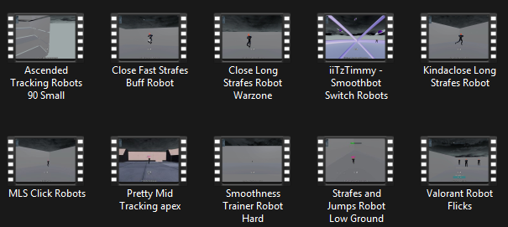
ภาพ Dataset ชุดใหม่ที่เพิ่มขึ้น

3.2.4.1 Pre-processing
- Auto-orientation & EXIF strip – ป้องกันปัญหารูปกลับหัวเวลาภาพมาจากเครื่องต่างแพลตฟอร์ม
- Adaptive equalization – เพิ่ม contrast ใน map ที่มี fog หรือ low-light (เช่นฉาก Valorant Robot Flicks)
- Resize 640 × 640 (Stretch) – ตรงตามค่า --img 640 ของโมเดลทุกขนาด
3.2.4.2 Augmentation (7× per source)
มีการใช้เทคนิค Augmentation หลากหลายรูปแบบเพื่อจำลองสถานการณ์ต่าง ๆ ที่เกิดขึ้นจริงในเกม โดยมีรายละเอียดดังนี้:
- Horizontal Flip (50%)
เพื่อจำลองการเคลื่อนไหวของเป้าหมายที่ strafe ซ้าย/ขวาสลับไปมาอย่างต่อเนื่องในเกม FPS ซึ่งเป็นหนึ่งในสถานการณ์ที่พบได้บ่อย
- Random Rotation (±15°)
ใช้เพื่อเลียนแบบการส่ายกล้องเร็ว หรือการเคลื่อนไหวแบบ flick ของผู้เล่นที่หมุนเล็งเป้าแบบฉับพลัน
- Brightness Adjustment (–20% ถึง +20%) และ Exposure (±10%)
จำลองการเปลี่ยนแปลงของแสงใน Arena หรือแผนที่ ซึ่งเกิดขึ้นได้เมื่อกล้องหมุนผ่านจุดที่มีความสว่างต่างกัน เช่น โซนแสงแดดและโซนเงา
- Box Crop (0–20%)
เพื่อจำลองสถานการณ์ที่เป้าหมายโผล่แค่ครึ่งตัว เช่น เมื่อยืนหลังกำแพง สิ่งกีดขวาง หรือโผล่จากมุมบัง
- Shear (±10°), Gaussian Blur (0–0.1px), และ Salt-Pepper Noise (0.06%)
ใช้จำลอง motion blur และ noise ที่เกิดขึ้นจริงเมื่อมีการเคลื่อนไหวเร็ว เช่น การวิ่งหรือเป้าหมายหมุนตัว

3.3[การฝึกและประเมินผลโมเดล YOLO (Model Training and Evaluation)]
[เนื้อหา]

3.3.1 [สภาพแวดล้อมที่ใช้ในการฝึกโมเดล (Hardware Spec, Software Environment, Libraries)]
- ฮาร์ดแวร์ (Hardware):
  - ใช้เครื่อง ASUS TUF A15 Laptop ที่มาพร้อมกับ RTX 3060
  - CPU: Ryzen 7 6700H
  - RAM: 16GB DDR5 (ความถี่ 4800Hz)
  - SSD สำหรับความเร็วในการอ่านเขียนข้อมูล
- สภาพแวดล้อมการฝึก (Training Environment):
  - ใช้ Conda Environment สำหรับการติดตั้ง Python libraries ที่เกี่ยวข้องกับ YOLOv5
  - Libraries ที่สำคัญ: PyTorch, OpenCV, NumPy, และอื่น ๆ ตามที่ระบุใน requirements.txt ของ YOLOv5

3.3.1.1 [การย้ายและปรับปรุงสภาพแวดล้อมการฝึกโมเดล]
หลังจากการฝึกโมเดลรอบแรกเสร็จสิ้น ผู้วิจัยพบว่าเครื่องคอมพิวเตอร์ส่วนตัวที่ใช้ในการฝึก (ASUS TUF A15, GPU: RTX 3060) เริ่มมีข้อจำกัดด้านเวลาและประสิทธิภาพเมื่อใช้กับ Dataset ที่มีขนาดใหญ่ขึ้น (Dataset v2)
เมื่อเริ่มทดลองเทรนโมเดลขนาดกลาง (YOLOv5m) พบปัญหาหลายประการ ได้แก่:
- ระยะเวลาในการฝึก 1 epoch ใช้นานมาก (ประมาณ 60 นาทีต่อ epoch)
- เทรนยังไม่ทันครบรอบเกิด error ด้านหน่วยความจำ เช่น out of memory / CUDA crash
- ไม่สามารถเพิ่ม batch size ได้เกิน 12 โดยไม่เกิดปัญหา
ด้วยเหตุนี้ ผู้วิจัยจึงตัดสินใจ ย้ายการฝึกทั้งหมดไปที่เซิร์ฟเวอร์ของคณะ ที่มีทรัพยากรสูงกว่าอย่างชัดเจน โดยมีสเปคดังนี้:
การใช้งาน GPU และระบบ Remote:
ระบบใช้ GPU แบบ Dual Tesla V100 (หน่วยละ 32 GB VRAM) โดยใช้งานผ่านการ เชื่อมต่อระยะไกล (Remote) ด้วย SSH ทั้งหมด เพื่อประมวลผลและฝึกโมเดล
สามารถ ฝึกโมเดลได้พร้อมกัน 2 โมเดล โดยแยกการใช้งาน GPU ออกจากกันชัดเจน
- โมเดลที่ 1 ใช้งานด้วยคำสั่ง --device 0
- โมเดลที่ 2 ใช้งานด้วยคำสั่ง --device 1
เพื่อหลีกเลี่ยงการชนกันของ Cuda core และใช้ทรัพยากรอย่างมีประสิทธิภาพสูงสุด
ทำให้สามารถเพิ่ม batch size ได้มากขึ้น, ใช้เวลาน้อยลงกว่าเดิมหลายเท่า และลดความเสี่ยงเรื่องเทรนไม่จบหรือเครื่องค้าง

3.3.2 [ขั้นตอนการ Train โมเดล YOLOv5 (เวอร์ชัน Small) และการตั้งค่าพารามิเตอร์ (Hyperparameter Tuning)]

3.3.2.1 การฝึก YOLOv5s รุ่นแรก (Training V1 – Dataset v1)
- การเตรียมข้อมูล:
  - ใช้ Dataset ที่ได้จากขั้นตอน 3.2 ซึ่งประกอบด้วยภาพที่ Label แล้วในรูปแบบ YOLO v5 PyTorch format
- คำสั่งการฝึก (Training Command):
ใช้คำสั่งต่อไปนี้เพื่อฝึกโมเดล YOLOv5s:
python train.py --img 640 --batch 16 --epochs 100 --data "D:/UNIVERSITY/YR3/FRA361_Open_Topic/DATASET/For Train/FRA361_OpenTopic_Aimbot.v1i.yolov5pytorch/data.yaml" --cfg models/yolov5s.yaml --weights yolov5s.pt --device 0 --optimizer Adam --noautoanchor --sync-bn

  - อธิบาย Parameter:
    - --img 640: ปรับขนาดภาพเป็น 640×640
    - --batch 16: ใช้ batch size 16
    - --epochs 100: ฝึกโมเดลเป็นเวลา 100 epochs
    - --data .../data.yaml: ระบุไฟล์ข้อมูล Dataset
    - --cfg models/yolov5s.yaml: กำหนด configuration ของ YOLOv5s
    - --weights yolov5s.pt: เริ่มต้นด้วย pre-trained weights ของ YOLOv5s
    - --device 0: ใช้ GPU ที่มี ID 0
    - --optimizer Adam: ใช้ออปติไมเซอร์ Adam
    - --noautoanchor: ปิดการสร้าง anchor โดยอัตโนมัติ
    - --sync-bn: ใช้ synchronized Batch Normalization สำหรับการฝึกบน GPU หลายตัว (ถ้ามี)

- การปรับพารามิเตอร์:
  - ในขั้นตอนแรกจะเริ่มฝึกด้วย YOLOv5s (Small)
  - เนื่องจาก PC ของเรามีประสิทธิภาพสูง (สามารถรันได้ 200+ FPS) จึงมีความเป็นไปได้ที่จะลองปรับเป็น YOLOv5m (Medium) ในอนาคตเพื่อเพิ่มความแม่นยำ

3.3.2.2 การฝึก YOLOv5s_v2 / m / l / x บน Dataset v2 (Training V2)
หลังปรับ Dataset (หัวข้อ 3.2.4) ให้ใหญ่และหลากหลายขึ้น ผู้วิจัยใช้ทรัพยากร V100 2 ตัว เทรนโมเดล 4 ขนาด
Model | Device (GPU) | Batch | Epochs (early-stop) | พารามิเตอร์ | Command key-points
yolov5s_v2 | --device 1 (V100-#2) | 32 | 150 → หยุดที่ 109 | 7.0 M params, 15.8 GFLOPs | train from scratch (เนื่องจาก weight ที่จะใช้เทรนด์ใน window แต่ต้องย้ายมาใช้ใน Linux ทำให้เกิดความขัดแย้งกัน)
yolov5m | --device 0 (V100-#1) | 24 | 200 → หยุดที่ 112 | 20.9 M params, 47.9 GFLOPs
yolov5l | --device 0 | 16 | 200 → หยุดที่ 58 | 46.1 M params, 107 GFLOPs
yolov5x | --device 1 | 12 | 200 → หยุดที่ 59 | 87 M params, 218 GFLOPs

Option ร่วมที่เปิดทุกโมเดล
--optimizer Adam # learning-rate ยืดหยุ่น
--sync-bn # batch norm ข้าม GPU
--rect # rectangular training ลด VRAM + เพิ่ม IoU
--patience 50 # early stop ถ้า val-mAP ไม่ดีขึ้น
เหตุผลเพิ่ม L และ X – เมื่อมี VRAM/เวลาเหลือจึงขยายการทดลอง เพื่อดูว่าความแม่นยำจะคุ้มค่า latency หรือไม่ในงาน real-time

3.3.3 [การประเมินผลโมเดล (Evaluation Metrics)]

3.3.3.1 [ผลลัพธ์ YOLOv5s รุ่นแรก (Training V1)]

- ตัวชี้วัดหลักที่ใช้วัดผล:
  - Precision: วัดความแม่นยำของการตรวจจับ (จำนวนการตรวจจับที่ถูกต้องต่อการตรวจจับทั้งหมด)
  - Recall: วัดความสามารถในการจับเป้าหมายที่มีอยู่จริง
  - mAP (mean Average Precision): ประเมินความแม่นยำเฉลี่ยของโมเดลในการตรวจจับวัตถุ
  - Confidence Score: คะแนนความมั่นใจของโมเดลในการตรวจจับแต่ละกล่อง
- ผลการประเมินจาก YOLOv5s (Final Evaluation Results):
จากผลลัพธ์การประเมินขั้นสุดท้ายของ YOLOv5s บนชุดทดสอบ (Validation Set) ได้ค่าชี้วัดดังนี้:

  - Precision: 0.932
  - Recall: 0.804
  - mAP (mean Average Precision): 0.892
  - Confidence Score: 0.504
- ซึ่งค่าดังกล่าวแสดงให้เห็นว่าโมเดลมีความสามารถในการตรวจจับเป้าหมายในระดับที่น่าพอใจ โดยมีความแม่นยำในการจับวัตถุสูง และสามารถจับได้ในหลายสถานการณ์ที่หลากหลาย โดยเฉพาะ mAP@0.5 ที่เกิน 0.85 ถือว่ามีความแม่นยำที่เหมาะสมสำหรับงานเบื้องต้น
  - อย่างไรก็ตาม ค่า mAP@0.5:0.95 ยังมีพื้นที่ให้ปรับปรุง ซึ่งเป็นสิ่งที่คาดการณ์ไว้แล้วจากลักษณะของ Dataset ที่มีการ Label ผิดพลาดบางส่วน และการ Augment ที่อาจยังไม่ครอบคลุมความหลากหลายของ Scenarios ทั้งหมด

- ผลลัพธ์ที่สังเกตได้:
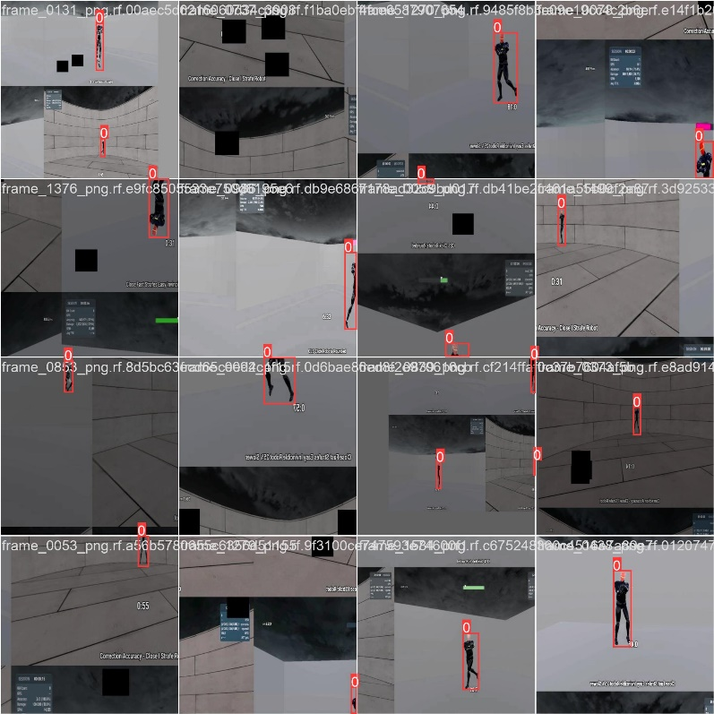

  - จากผลการฝึกเบื้องต้น พบว่าโมเดลสามารถตรวจจับเป้าหมายในบางสถานการณ์ได้อย่างแม่นยำและไม่เกิดการตรวจจับผิด (False Positives)
  - ในบางฉากที่มีความซับซ้อนหรือมีความเคลื่อนไหวรวดเร็ว โมเดลอาจพลาดเป้าหมาย (Missed Detections)
  - ผลลัพธ์ที่แสดงในภาพตัวอย่าง (เช่น train result.png, train_batch2.jpg) แสดงให้เห็นถึงการทำงานที่ดีในบางสถานการณ์ แต่ยังมีพื้นที่ให้ปรับปรุงความแม่นยำและความเสถียรในสถานการณ์ที่ท้าทาย
- แผนการปรับปรุง:
  - ปรับปรุง Dataset โดยตรวจสอบและเพิ่มจำนวนภาพในสถานการณ์ที่โมเดลพลาดเป้าหมาย
  - Fine-tune พารามิเตอร์การฝึกและพิจารณาการเปลี่ยนแปลงจาก YOLOv5s เป็น YOLOv5m เมื่อการผสานระบบฮาร์ดแวร์เสร็จสมบูรณ์

3.3.3.2 [ผลลัพธ์ Training V2 (Dataset v2)]
Metric | s_v2 | m | l | x
Precision | 0.885 | 0.843 | 0.821 | 0.844
Recall | 0.652 | 0.602 | 0.681 | 0.681
mAP@0.5 | 0.789 | 0.747 | 0.761 | 0.770
mAP@0.5:0.95 | 0.381 | 0.313 | 0.256 | 0.290
Inference (ms) @640 | 2.0 | 4.7 | 8.2 | 14.6

จากผลการฝึกและการประเมินโมเดล YOLOv5 ทั้ง 4 ขนาด (s_v2, m, l, x) บน Dataset v2 สามารถสรุปข้อสังเกตได้ดังนี้:
- YOLOv5s_v2
แสดงประสิทธิภาพโดยรวมดีที่สุดเมื่อพิจารณาทั้งด้าน ความแม่นยำ (Accuracy) และ ความเร็วในการประมวลผล (Latency)
  - mAP@0.5: 0.789
  - Latency: 2.0 ms/frame
เหมาะอย่างยิ่งสำหรับระบบที่ต้องการทำงานแบบเรียลไทม์ (real-time)
- YOLOv5m
แม้มีจำนวนพารามิเตอร์มากกว่า แต่พบว่า Recall ลดลง และมีแนวโน้มที่จะเกิด Overfitting
  - mAP@0.5: 0.747
  - Recall: 0.602
  - Latency: 4.7 ms/frame
- YOLOv5l
มี Recall สูงสุด ในบรรดาทั้งหมด
  - Recall: 0.681
  - mAP@0.5: 0.761
  - Latency: 8.2 ms/frame
เริ่มมีผลต่อความลื่นไหลของเกมในระบบที่มีข้อจำกัดด้านประสิทธิภาพ
- YOLOv5x
ให้ค่าความแม่นยำสูงใกล้เคียง s_v2 แต่มี latency สูงสุด
  - mAP@0.5: 0.770
  - Latency: 14.6 ms/frame
ซึ่งอาจทำให้ระบบมี FPS ต่ำกว่าที่สามารถใช้งานได้จริงในเกมแนว FPS

3.3.4 ปัญหา & แนวทางแก้ไข
สำหรับการฝึกโมเดลรอบใหม่ (Training V2) ผู้วิจัยพบปัญหาเพิ่มเติมที่ไม่เคยเกิดขึ้นในรอบแรก โดยได้ดำเนินการวิเคราะห์และวางแนวทางในการแก้ไขไว้ดังนี้:
3.3.4.1 ปัญหาในการใช้งาน Weight ระหว่าง Windows และ Linux
ปัญหา:
เดิมผู้วิจัยมีแผนที่จะนำ weight จาก Windows ที่ฝึกไว้ก่อนหน้านี้มาใช้ต่อบนระบบ Linux ที่ใช้เซิร์ฟเวอร์คณะฯ (Tesla V100 ×2) แต่ขณะนั้นมีการฝึกโมเดลอีกตัวหนึ่งอยู่พร้อมกันบนอีก GPU และการจะฝึก “ต่อ” (continue training) จำเป็นต้องแก้ไขไฟล์ train.py ซึ่งมีความเสี่ยงสูงที่จะกระทบกับกระบวนการฝึกของอีกโมเดลที่กำลังทำงานอยู่
ด้วยข้อจำกัดดังกล่าว ผู้วิจัยจึงตัดสินใจเริ่มฝึก YOLOv5s_v2 ใหม่ทั้งหมด โดยใช้ pretrained weights พื้นฐาน (yolov5s.pt) แทนที่จะโหลด weights ที่เทรนไว้ก่อนหน้า
หลังจากนั้น เมื่อจะนำ weight ที่ฝึกเสร็จแล้วบนระบบ Linux มาใช้งานจริงบนเครื่อง PC (Windows) พบปัญหาเพิ่มเติม คือ torch.load() ไม่สามารถโหลด path ที่เซฟไว้ในรูปแบบ PosixPath ได้ในระบบ Windows ส่งผลให้เกิดข้อผิดพลาด KeyError: model.ema หรือ AttributeError: PosixPath object has no attribute 'read'
แนวทางแก้ไข:
เพื่อให้สามารถใช้งาน weight ได้บน Windows จำเป็นต้องเพิ่มคำสั่ง patch ที่หัวไฟล์ Python ก่อนเรียก torch.load() ดังนี้:

CopyEdit
import pathlib
pathlib.PosixPath = pathlib.WindowsPath
คำสั่งนี้จะช่วยให้ระบบ Windows สามารถแปลงและอ่าน path ที่บันทึกมาจากระบบ Linux ได้อย่างถูกต้อง
3.3.4.2 ปัญหา VRAM Overflow บน RTX 3060
ปัญหา:
ในการฝึกโมเดลขนาดกลาง (YOLOv5m) โดยใช้ Dataset v2 ที่มีจำนวนภาพเพิ่มขึ้น พบว่าเมื่อใช้ batch size มากกว่า 12 จะเกิดปัญหา CUDA out-of-memory (OOM) บนเครื่องที่ใช้ GPU RTX 3060
แนวทางแก้ไข:
ผู้วิจัยจึงตัดสินใจย้ายการฝึกทั้งหมดไปยังเซิร์ฟเวอร์คณะฯ ที่มี GPU Tesla V100 จำนวน 2 ตัว ซึ่งสามารถรองรับการฝึกโมเดลขนาดใหญ่ได้ดี และยังสามารถเปิด option --rect เพื่อช่วยลด memory footprint ในการจัด batch ขณะฝึกได้อีกด้วย

3.4[การออกแบบและพัฒนาฮาร์ดแวร์ (Hardware Design and Development)]
[เนื้อหา]

3.4.1 [รายละเอียดการออกแบบ CAD]
- เครื่องมือ:
  - ใช้โปรแกรม SolidWorks ในการออกแบบโครงสร้างหุ่นยนต์
- มุมมองการออกแบบ:
  - มีการสร้างภาพจากมุมต่าง ๆ
  - Front View
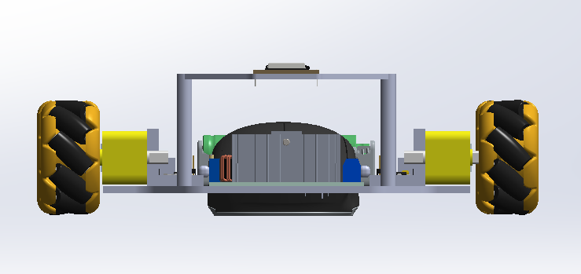
  - Top View
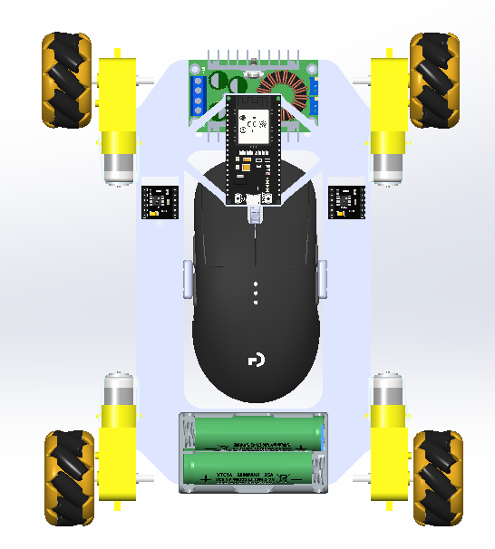
  - Side View
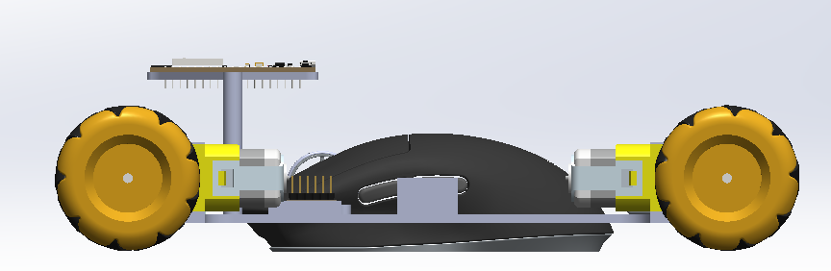
  - Isometric View
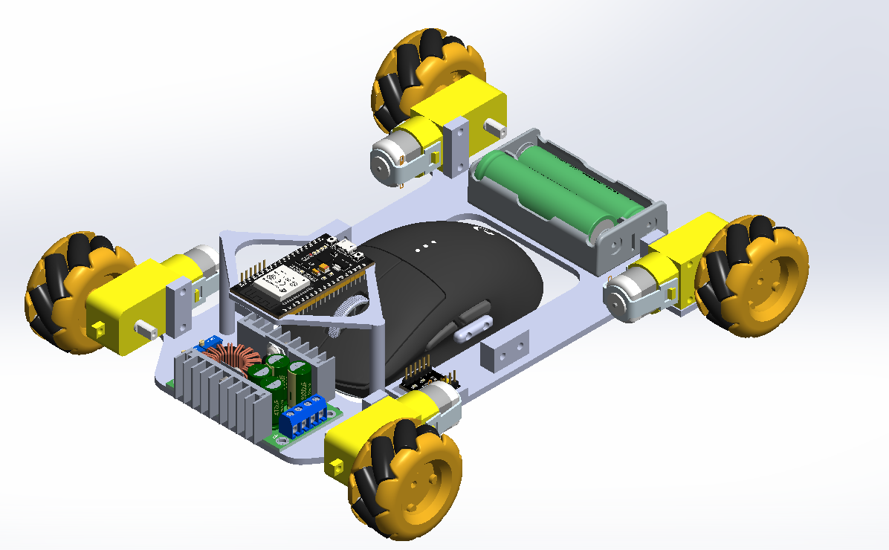
- รายละเอียด:
  - การออกแบบ CAD แสดงตำแหน่งของอุปกรณ์หลัก เช่น มอเตอร์, ล้อ Mecanum, ESP32, แบตเตอรี่, และส่วนประกอบ 3D Printed
  - โดยมีการวางแผนระบบสองชั้น (First floor สำหรับการประกอบฮาร์ดแวร์หลัก และ Second floor สำหรับการติดตั้ง ESP32 เพื่อการจัดการสายไฟที่ดีขึ้น)

3.4.2 [รายการอุปกรณ์ที่ใช้ (Bill of Materials - BOM)]
รายการอุปกรณ์หลักที่ใช้ในโครงงานนี้มีดังนี้:
- แบตเตอรี่และอุปกรณ์จัดเก็บพลังงาน:
  - 1 × 2 Battery 18650 Rail: ที่ใช้สำหรับติดตั้งแบตเตอรี่ 18650
  - 2 × 18650 Batteries: แบตเตอรี่ลิเธียมชนิดชาร์จได้ สำหรับจ่ายพลังงานให้กับระบบ (เลือกใช้รุ่นนี้เนื่องจากมีเครื่องชาร์จสำหรับแบตเตอรี่ประเภทนี้อยู่แล้ว)
- ล้อและการเคลื่อนที่:
  - 4 × Mecanum Wheels (48mm): แบ่งเป็น 2 ล้อซ้ายและ 2 ล้อขวา สำหรับให้ความสามารถในการเคลื่อนที่แบบ omnidirectional
- อุปกรณ์เสริม:
  - Logitech G Pro X Superlight Mouse: ใช้เป็นตัวทดสอบการควบคุมการเล็ง (แม้จะไม่แน่ใจว่าต้องนับใน BOM หรือไม่ แต่รวมไว้ในรายละเอียดของระบบ)
- ไมโครคอนโทรลเลอร์และการสื่อสาร:
  - ESP32 38-pin: สำหรับการประมวลผลและสื่อสารข้อมูล (ทั้งผ่าน WiFi และ Bluetooth)
  - Top ESP32 Mount (3D Printed): ชุดที่ติดตั้งบนชั้นบนของระบบ เพื่อจัดการสายไฟและการเชื่อมต่อที่สะดวก
- การควบคุมแรงดันไฟฟ้า:
  - XL4016E1 Step Down Converter: ใช้ปรับแรงดันจากแบตเตอรี่ให้เหมาะสมกับระบบ
- มอเตอร์และไดรเวอร์:
  - 4 × Yellow TT Motors (Gear Ratio 1:48): มอเตอร์ที่เลือกใช้เพื่อให้ได้ความเร็วในการเคลื่อนที่ที่สูงขึ้น (แม้แรงบิดจะต่ำกว่า แต่เพียงพอสำหรับระบบเมาส์ที่เบา)
  - 2 × DRV8833 Motor Drivers: ใช้ควบคุมมอเตอร์ 4 ตัว (แต่ละไดรเวอร์ควบคุมมอเตอร์ 2 ตัว) เนื่องจากมีขนาดเล็ก น้ำหนักเบา และเหมาะสำหรับการใช้งานในระบบนี้
- ส่วนประกอบ 3D Printed:
  - 1 Base: โครงสร้างหลักที่ถูกพิมพ์ 3D เพื่อรองรับการติดตั้งอุปกรณ์ทั้งหมด
  - 2 × Mouse Lock (3D Printed): ชิ้นส่วนที่ช่วยยึดตำแหน่งเมาส์ให้คงที่ในขณะใช้งาน

3.4.3 [กระบวนการประกอบชิ้นส่วนจริงตามแบบ CAD]
ในการประกอบชิ้นส่วนจริงจากแบบ CAD ผู้วิจัยได้ดำเนินการตามขั้นตอนที่ออกแบบไว้ แต่พบปัญหาบางประการที่สำคัญในการประกอบครั้งแรก ดังนี้:
1. ปัญหาด้านการพิมพ์ 3D (วัสดุ PETG)
เนื่องจากเป็นครั้งแรกที่เครื่องพิมพ์ 3D ของผู้วิจัยใช้งานวัสดุ PETG ทำให้การตั้งค่าเครื่องพิมพ์ยังไม่เหมาะสม และเซ็นเซอร์ของเครื่องพิมพ์มีปัญหา ส่งผลให้ชิ้นงานที่พิมพ์ออกมามีความแข็งแรงต่ำ มีลักษณะเปราะ หรืออ่อนตัวมากจนคล้ายสปริง ชิ้นงานบางชิ้นเกิดการบิดโค้ง ไม่ตรงตามที่ออกแบบไว้ ส่งผลให้เมื่อประกอบแล้วตัวหุ่นยนต์มีลักษณะโยกเยก ไม่มั่นคง
- ภาพแสดงชิ้นส่วนที่มีปัญหาการพิมพ์ (ครั้งแรก)
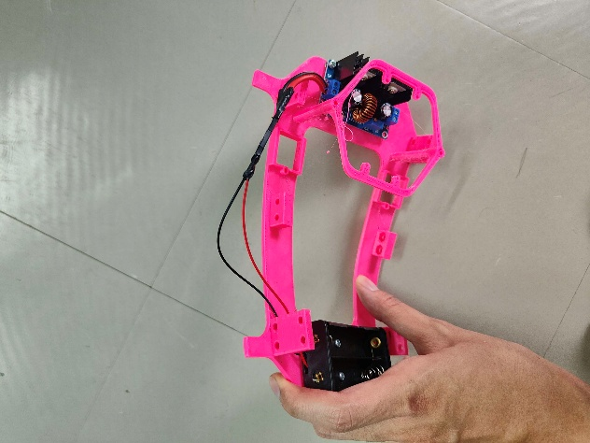 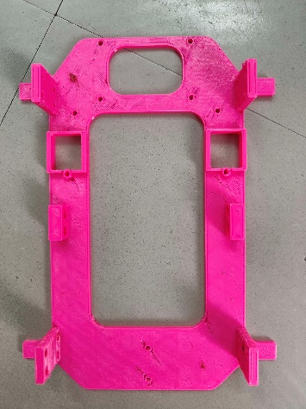

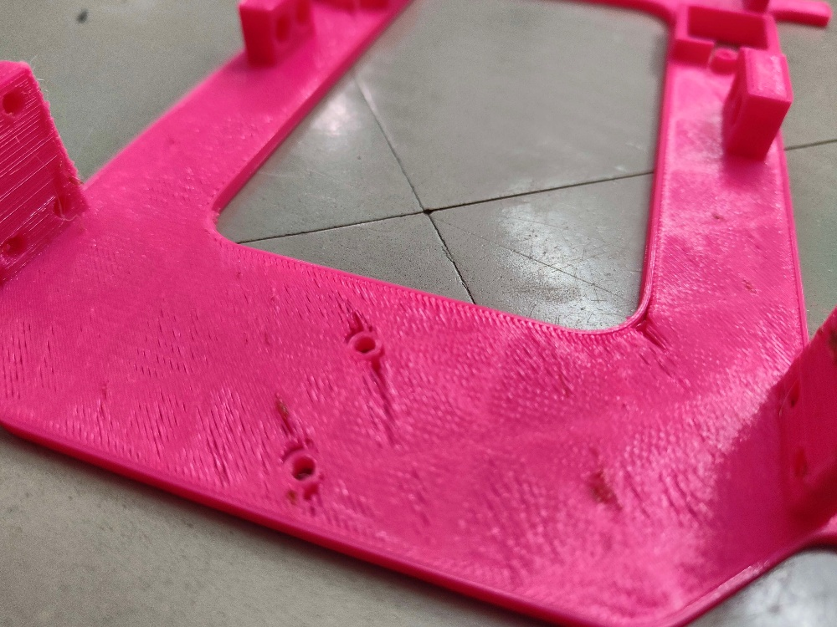

2. การปรับปรุงและการพิมพ์ชิ้นส่วนใหม่ (ครั้งที่สอง)
หลังจากที่พบปัญหาในการประกอบครั้งแรกแล้ว ผู้วิจัยได้ทำการปรับปรุงแบบ CAD และตั้งค่าเครื่องพิมพ์ 3D ใหม่ เพื่อแก้ไขปัญหาต่าง ๆ ที่พบ ได้แก่:
- ปรับปรุงขนาดรูยึดมอเตอร์:
เนื่องจากครั้งแรกยังไม่มั่นใจในขนาดของมอเตอร์ที่แน่นอน จึงออกแบบให้มีรูหลายจุดสำหรับการยึด หลังจากได้รับมอเตอร์จริง จึงปรับ CAD ใหม่ให้เหลือรูเฉพาะตำแหน่งที่จำเป็นเท่านั้น
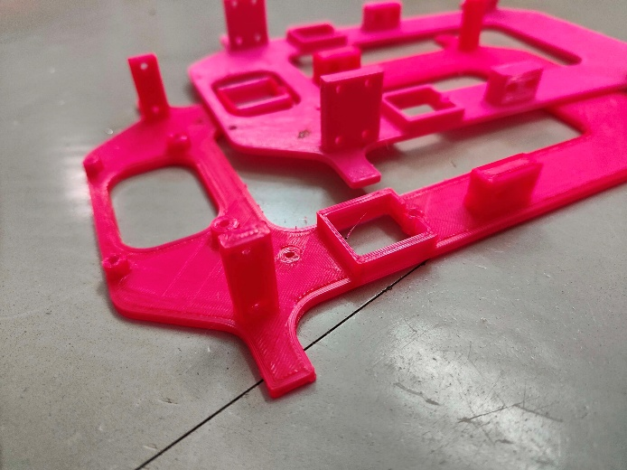

- การปรับขนาดรูสำหรับ XL4016:
ตัว XL4016 มีจุดที่บัดกรีที่ยื่นออกมา ส่งผลให้ติดตั้งลงบนฐานได้ไม่สนิท ผู้วิจัยจึงออกแบบฐานใหม่ โดยเพิ่มส่วนที่คล้ายกับบูท (Spacer) เข้ามาเพื่อรองรับจุดบัดกรี ทำให้ XL4016 ยึดแน่นและเสถียรมากขึ้น
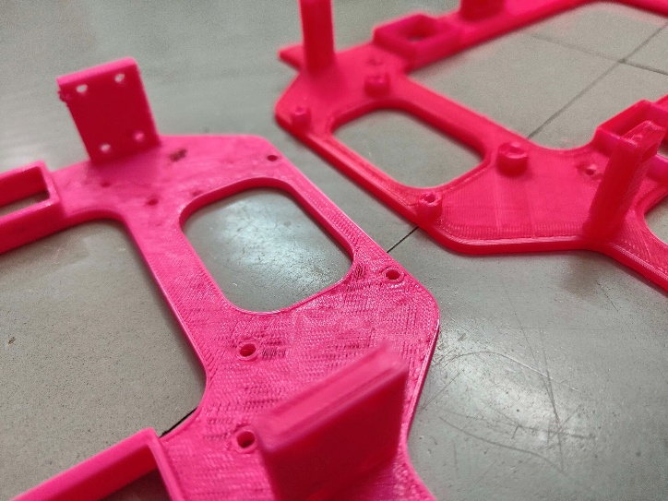
- การปรับปรุง Mouse Lock (ตัวยึดเมาส์):
ชิ้นส่วน Mouse Lock เดิมพบว่ามีปัญหาด้านการใช้งานหลายอย่าง
-ความลึกของช่องสำหรับน็อตไม่เพียงพอ ทำให้น็อตไม่สามารถฝังตัวได้แนบสนิท
-ขนาดโดยรวมเล็กเกินไป ไม่สามารถยึดเมาส์ได้อย่างมั่นคง
-โครงสร้างแข็งเกินไปจนทำให้ประกอบยาก
ดังนั้นผู้วิจัยจึงทำการออกแบบ Mouse Lock ใหม่ โดยขยายขนาดให้สามารถรับเมาส์ได้พอดี, เพิ่มความลึกของช่องน็อต และปรับการออกแบบให้ประกอบง่ายขึ้น
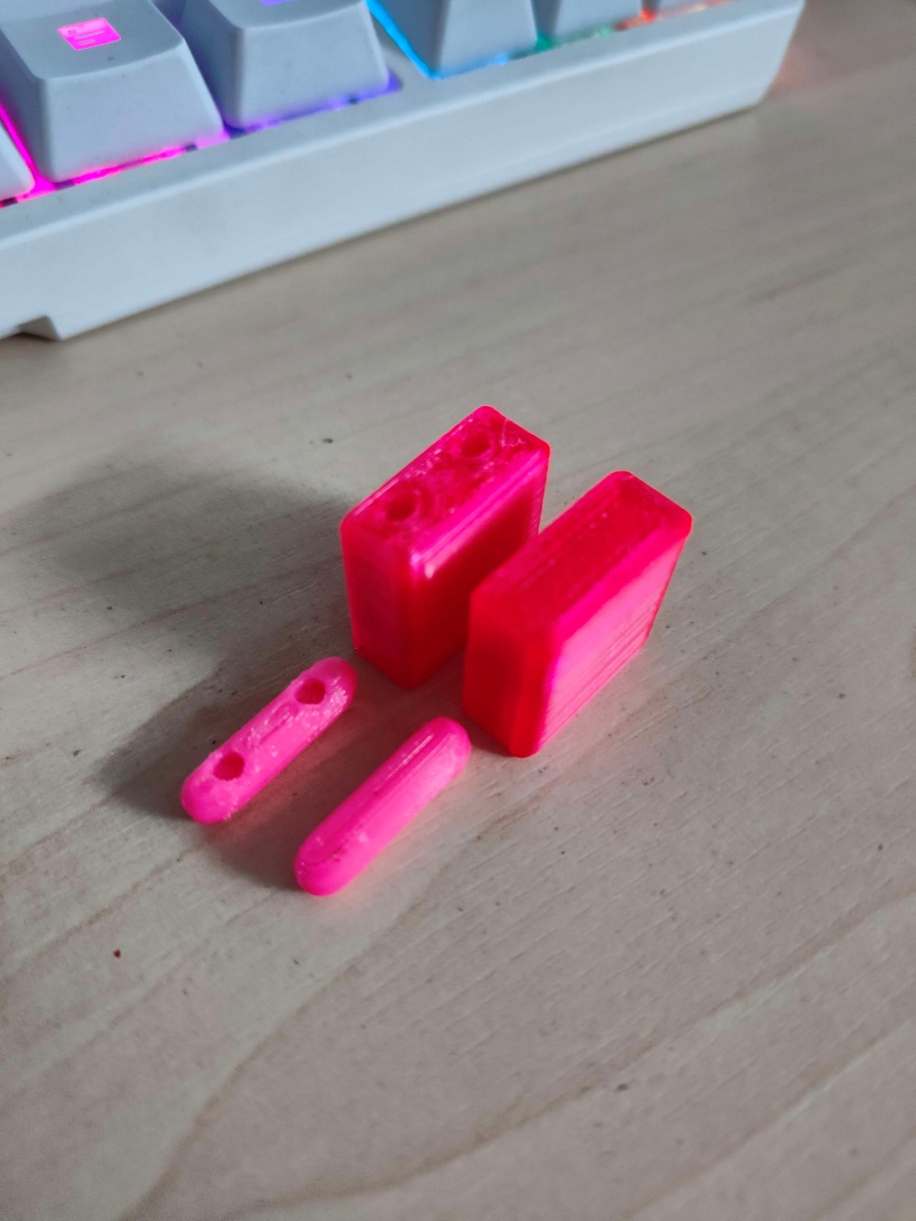

3. การตั้งค่าแรงดันจาก XL4016:
ผู้วิจัยตั้งค่าแรงดันไฟฟ้าเอาต์พุตของ XL4016 ให้คงที่ที่ 7.4 V โดยเลือกแรงดันนี้เนื่องจากเป็นแรงดันที่เหมาะสมกับมอเตอร์ Yellow TT Motor และเป็นค่าแรงดันใกล้เคียงกับแรงดันแบตเตอรี่ลิเธียม 18650 สองก้อนอนุกรม เพื่อให้การจ่ายไฟมีความเสถียรและไม่ผันผวนมากเกินไป

4. การเชื่อมต่อสายไฟและการควบคุมมอเตอร์:
ESP32 38-pin ที่ใช้ในการควบคุมระบบหุ่นยนต์ ถูกเชื่อมต่อกับ Motor Driver (DRV8833) จำนวน 2 ตัว โดยแต่ละตัวจะควบคุมมอเตอร์จำนวน 2 ตัว (รวมทั้งหมด 4 มอเตอร์) การกำหนดพอร์ตที่เชื่อมต่อ ESP32 กับ DRV8833 มีดังนี้:
ESP32 Pin | DRV8833 Driver | Motor
GPIO 25, 26 | Driver ตัวที่ 1 | มอเตอร์ล้อหน้าซ้าย
GPIO 27, 14 | Driver ตัวที่ 1 | มอเตอร์ล้อหน้าขวา
GPIO 12, 13 | Driver ตัวที่ 2 | มอเตอร์ล้อหลังซ้าย
GPIO 32, 33 | Driver ตัวที่ 2 | มอเตอร์ล้อหลังขวา
หมายเหตุ: การเลือก GPIO ดังกล่าวเป็นการเลือกจากพอร์ตที่สะดวกต่อการเดินสายและเหมาะสมสำหรับ PWM ที่ใช้ควบคุมมอเตอร์ผ่าน DRV8833

5. ภาพแสดงการประกอบเสร็จสมบูรณ์:
หลังจากปรับปรุงและประกอบใหม่เรียบร้อยแล้ว ระบบหุ่นยนต์มีลักษณะและการจัดวางอุปกรณ์ที่เหมาะสม และมีความแข็งแรงเพียงพอสำหรับการทดสอบการทำงานในขั้นตอนถัดไป โดยภาพด้านล่างนี้แสดงหุ่นยนต์จากหลายมุมมองที่รวมอยู่ในรูปเดียว เพื่อแสดงรายละเอียดของการประกอบโดยรวม

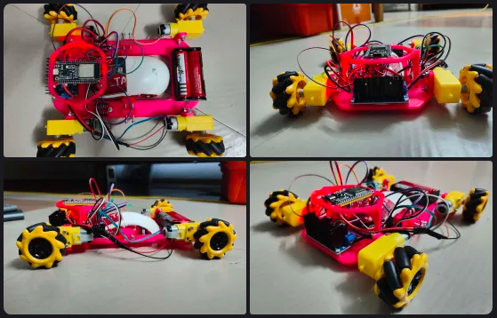

3.5 [การทดสอบระบบการเคลื่อนที่ของหุ่นยนต์เบื้องต้น (Preliminary Mobility Test)]
หลังจากประกอบชิ้นส่วนฮาร์ดแวร์ทั้งหมดตามแบบ CAD และทำการตรวจสอบความแข็งแรงของโครงสร้างเรียบร้อยแล้ว ผู้วิจัยได้ดำเนินการทดสอบเบื้องต้นเพื่อยืนยันว่าการเชื่อมต่อของมอเตอร์และล้อแบบ Mecanum ทำงานได้ถูกต้องในทุกทิศทางที่ออกแบบไว้
วัตถุประสงค์ของการทดสอบ
- ตรวจสอบการหมุนของมอเตอร์ทั้ง 4 ตัวว่าเชื่อมต่อและทำงานได้อย่างถูกต้อง
- ทดสอบพฤติกรรมการเคลื่อนที่ของหุ่นยนต์ในแต่ละทิศทางพื้นฐานของล้อ Mecanum ได้แก่ เดินหน้า ถอยหลัง สไตรฟซ้าย/ขวา หมุนซ้าย/ขวา และการเคลื่อนที่เฉียง
- ยืนยันว่า ESP32 สามารถควบคุมการทำงานของมอเตอร์ผ่านสัญญาณดิจิทัลได้อย่างแม่นยำ
โค้ดที่ใช้ในการทดสอบ
ESP32 ถูกตั้งโปรแกรมโดยใช้ Arduino Framework (C++) โดยใช้ digitalWrite กับ GPIO 8 ขา เพื่อควบคุมทิศทางของมอเตอร์ทั้ง 4 ตัว แต่ละคำสั่งจะสั่งให้หุ่นยนต์เคลื่อนที่ในทิศทางต่าง ๆ ทีละ 500 มิลลิวินาที และหยุดชั่วคราวก่อนเปลี่ยนทิศทาง
ทิศทางที่ทดสอบ ได้แก่:
- เดินหน้า (Forward)
- ถอยหลัง (Backward)
- สไตรฟขวา / ซ้าย (Strafe Right / Left)
- หมุนขวา / ซ้าย (Rotate Right / Left)
- เคลื่อนที่เฉียง 4 มุม (Diagonal Movement)
🔧 ตัวอย่างโค้ดสำหรับทดสอบการหมุนขวา:
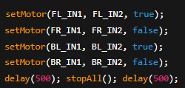
เมื่อทดสอบครบแล้ว จะเข้าสู่การหยุดการทำงานโดยให้ loop หลักสิ้นสุด (while (true) delay(1000);) เพื่อป้องกันการวนซ้ำโดยไม่จำเป็น
ผลการทดสอบเบื้องต้น
- มอเตอร์ทั้ง 4 ตัวทำงานได้ตามที่ตั้งค่าไว้
- หุ่นยนต์สามารถเคลื่อนที่ในทุกทิศทางตามคำสั่งโดยไม่มีอาการผิดปกติ
- ความคลาดเคลื่อนในการหมุนอยู่ในเกณฑ์ที่ยอมรับได้สำหรับการใช้งานเบื้องต้น โดยไม่มี encoder
- การตอบสนองของระบบไฟฟ้าเมื่อเปลี่ยนทิศทางมีความต่อเนื่องดี ไม่มีอาการหน่วง
ข้อสังเกต
- ไม่มีการวัดค่าระยะหรือความเร็วโดยตรงจาก feedback เพราะมอเตอร์ที่ใช้เป็นแบบไม่มี encoder
- ความแม่นยำของการควบคุมระยะจะต้องถูกประเมินจากการผสานระบบในภายหลังโดยใช้ Inverse Kinematics และระยะเป้าหมายจากระบบ Vision

3.5[การพัฒนาแอปพลิเคชันสำหรับการตรวจจับเป้าหมาย]
3.5.1 [การพัฒนาแอปพลิเคชันสำหรับการตรวจจับเป้าหมาย (Target Detection App Development)]
ในส่วนนี้ ผู้วิจัยได้พัฒนาแอปพลิเคชันหลักด้วยภาษา Python สำหรับควบคุมกระบวนการทำงานของระบบตรวจจับเป้าหมายทั้งหมด ตั้งแต่การจับภาพหน้าจอเกม Kovaak ไปจนถึงการตรวจจับ ตีความตำแหน่งเป้าหมาย และเตรียมข้อมูลเพื่อนำไปควบคุมหุ่นยนต์จริงในขั้นตอนถัดไป โดยมุ่งเน้นให้ระบบสามารถแสดงผลแบบ Real-time ได้อย่างชัดเจน มีการสลับโหมดการทำงาน และมีหน้าจอแสดงข้อมูลสำคัญในการเล็งเป้า
โครงสร้างของโปรแกรม
แอปพลิเคชันนี้ประกอบด้วย 4 ไฟล์หลัก:
- main.py (จุดเริ่มต้นโปรแกรม)
- capture.py (ใช้เลือกหน้าต่าง Kovaak และจับภาพหน้าจอ)
- detect.py (โหลดโมเดล YOLOv5 และรัน Inference)
- distance.py (คำนวณระยะห่างและมุมของเป้าหมายจากจุดศูนย์กลาง)
โดยผู้ใช้สามารถเริ่มรันโปรแกรมได้ทันที และควบคุมโหมดการทำงานได้ผ่านปุ่มคีย์บอร์ด:
- กด W → Mode 0 (ไม่ทำอะไร)
- กด E → Mode 1 (ติดตามเป้าหมายอย่างเดียว)
- กด R → Mode 2 (เตรียมยิงเมื่อเป้าอยู่กลางจอ)
ฟีเจอร์หลักของระบบ
- ระบบตรวจจับเป้าหมายอัตโนมัติ: โปรแกรมจะใช้ YOLOv5 ตรวจจับเป้าหมายในภาพจากหน้าจอ และเลือกเป้าหมายที่ใกล้ศูนย์กลางที่สุด
- เลือกหน้าต่างเกม (Game Window Selection): เมื่อเริ่มต้นระบบ ผู้ใช้สามารถเลือกหน้าต่างของเกมที่ต้องการจากรายการหน้าต่างที่เปิดอยู่ได้ (ใช้ pygetwindow) เพื่อให้มั่นใจว่าระบบจะจับภาพจากหน้าต่างที่ถูกต้องเท่านั้น
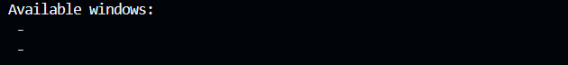
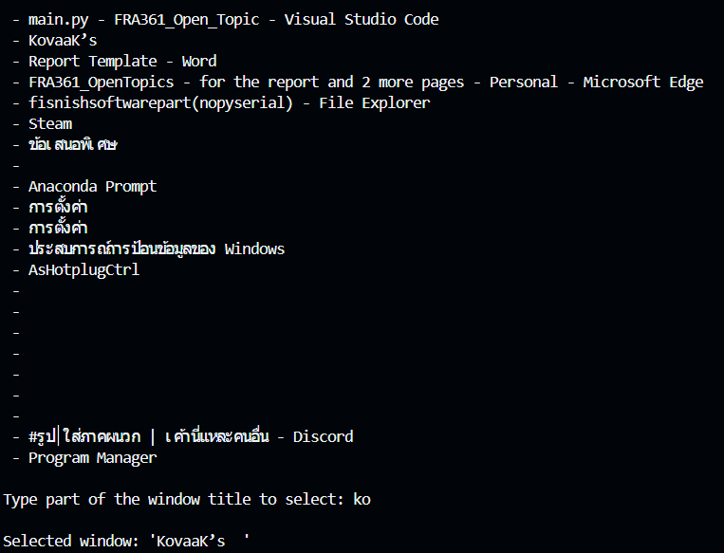


- แสดงระยะ (Distance) และมุม (Angle): หลังจากตรวจจับเป้าหมายได้แล้ว ระบบจะคำนวณระยะห่าง (เป็นพิกเซล) และมุม (0° = ขึ้น, 90° = ขวา, 180° = ลง) ไปยังจุด "หน้าอก" ของเป้าหมาย
- On-Target Detection: หากเป้าอยู่ภายในกล่องกลางหน้าจอ (bounding box) จะถือว่า "On Target"
- แสดงข้อมูลบนหน้าจอ: แสดงข้อมูลสำคัญทางด้านซ้ายบนของหน้าจอ เช่น Mode, Distance, Angle และสถานการณ์เล็ง

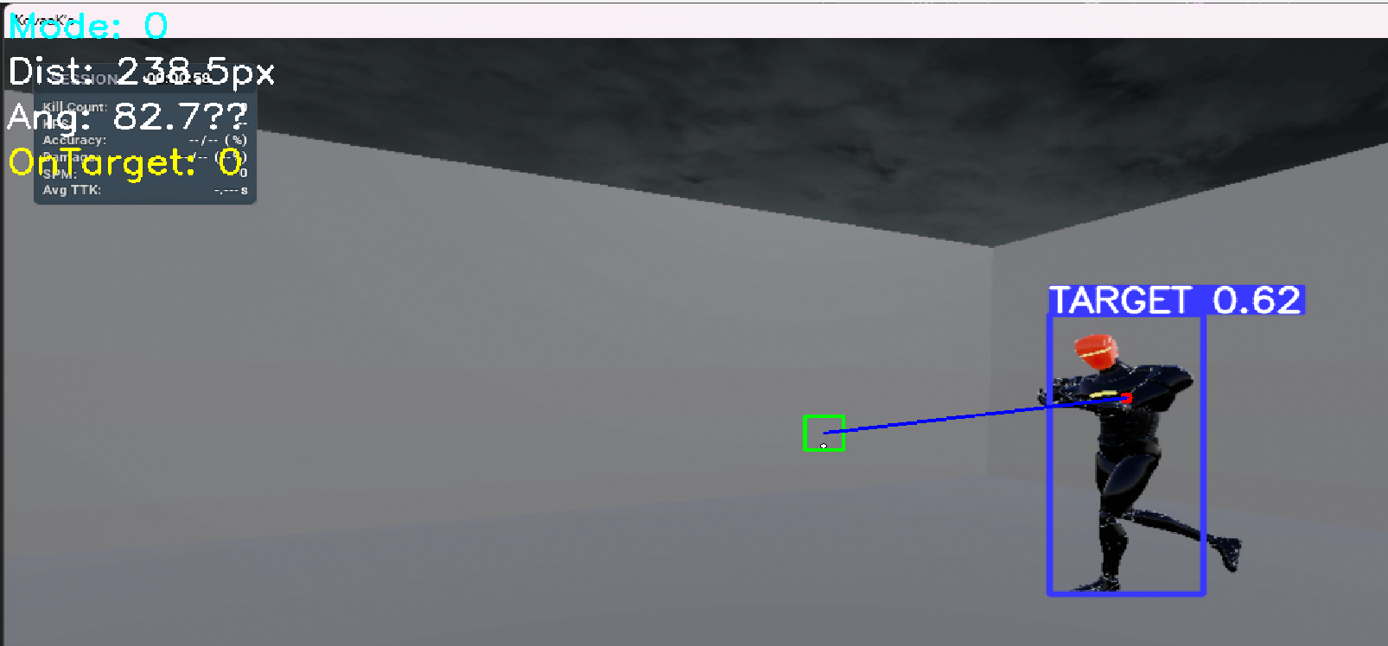

ตัวอย่างโค้ดที่สำคัญ:
การเลือกหน้าต่างที่ต้องการ:
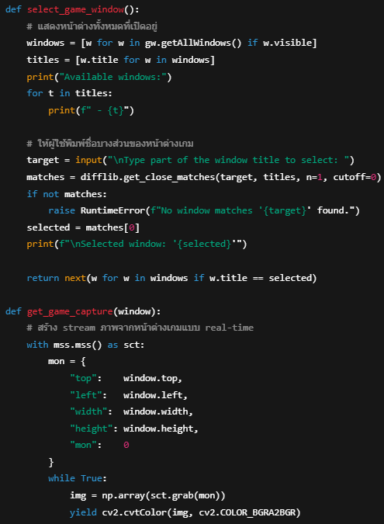

-ฟังก์ชัน select_game_window() จะค้นหาและแสดงชื่อหน้าต่างทั้งหมดที่เปิดอยู่
-ผู้ใช้สามารถพิมพ์ชื่อเกม เช่น "KovaaK" เพื่อตรงกับชื่อหน้าต่าง
-ระบบจะจับภาพเฉพาะในพื้นที่หน้าต่างนั้นแบบ real-time โดยใช้ mss
-ภาพที่ได้ถูกส่งออกแบบ generator frame-by-frame

การเลือกเป้าหมายที่ใกล้ศูนย์กลางที่สุด:
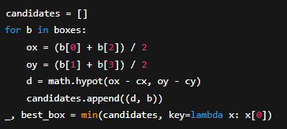

การคำนวณระยะและมุมไปยัง “หน้าอก” ของเป้าหมาย:
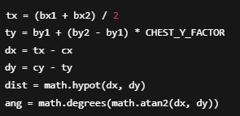

การแสดงผลบนหน้าจอ:

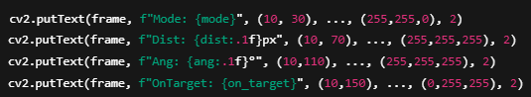

สรุปการทำงาน
ในขั้นตอนนี้ผู้วิจัยได้สร้างแอปพลิเคชันสำหรับตรวจจับเป้าหมายจากหน้าจอจริง พร้อมแสดงผลข้อมูลที่เกี่ยวข้องและควบคุมโหมดการทำงานของระบบได้แบบโต้ตอบ เพื่อเตรียมพร้อมสำหรับการเชื่อมต่อกับระบบหุ่นยนต์จริงในขั้นตอนถัดไป
3.5.2 [การพัฒนาและปรับปรุงระบบการควบคุมคลิก (Clicking Control Refinement)]
เดิมทีผู้วิจัยวางแผนที่จะใช้ ESP32 ส่งคำสั่งคลิกผ่าน Bluetooth กลับมายัง PC แต่พบว่าแนวทางดังกล่าวต้องอาศัยการเชื่อมต่อและการตั้งค่าระบบเพิ่มเติมหลายขั้นตอน เช่น การจับคู่ Bluetooth, ความหน่วงในการส่งข้อมูล และความยุ่งยากในการทดสอบเบื้องต้น โดยเฉพาะเมื่อเป้าอยู่บนหน้าจอเกมและต้องส่งคำสั่งคลิกแบบทันที
เพื่อความสะดวกและลดความซับซ้อนในการทดลองช่วงแรก จึงเปลี่ยนมาใช้แนวทางการ “จำลองการคลิกด้วยซอฟต์แวร์” โดยใช้ไลบรารี pynput.mouse เพื่อจำลองการกดและปล่อยคลิกซ้ายแบบอัตโนมัติเมื่อเงื่อนไขตรงกับเป้าหมายที่ตรวจจับได้
แนวทางที่เลือกใช้: Python Mouse Emulation
โดยใช้ไลบรารี pynput.mouse ผู้วิจัยสามารถจำลองการคลิกเมาส์ได้โดยตรงจาก Python ทำให้สามารถควบคุมการคลิกได้ทันทีเมื่อมีการตรวจจับเป้าหมายบนหน้าจอ เช่น:
- mouse.press(Button.left)
- mouse.release(Button.left)
ปัญหาการควบคุมโหมดผ่านคีย์บอร์ด
ในระยะแรกของการพัฒนา โปรแกรมใช้วิธีอ่านค่าเฉพาะเมื่อหน้าต่างแอปพลิเคชัน “Aimbot View” อยู่ด้านหน้าเท่านั้น ทำให้เมื่อต้องควบคุมเกมจริงพร้อมกับแสดงหน้าต่างตรวจจับ (เช่น เมื่อสลับกลับไปยังหน้าจอเกม Kovaak) ระบบจะไม่สามารถรับคำสั่งจากคีย์บอร์ดได้อีกต่อไป
เพื่อแก้ปัญหาดังกล่าว ผู้วิจัยจึงตัดสินใจเปลี่ยนแนวทางเป็นการ “ตรวจจับคีย์บอร์ดตลอดเวลา (global keyboard hook)” โดยใช้ไลบรารี keyboard ซึ่งสามารถจับทุกการกดปุ่มแม้โปรแกรมจะทำงานเบื้องหลัง โดยมีข้อกำหนดว่าต้องรันด้วยสิทธิ์ Administrator และติดตั้งไลบรารีด้วยคำสั่ง:

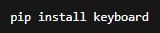

อย่างไรก็ตาม เมื่อเปิดระบบให้จับคีย์ตลอดเวลา กลับพบปัญหาใหม่ คือปุ่มที่เดิมใช้ควบคุมโมดูล (W, E, R) ถูกใช้งานโดยตัวเกม Kovaak เอง เช่น:
- W → ใช้เดินหน้า
- R → ใช้ Reload
การกดปุ่มควบคุมโปรแกรมจึงรบกวนการเล่นเกมโดยตรง
แนวทางแก้ไข:
ผู้วิจัยจึงเปลี่ยนไปใช้ปุ่มที่ไม่ถูกใช้งานในตัวเกมแทน โดยกำหนดปุ่มใหม่ดังนี้:
- Z → Quit (ออกจากโปรแกรม)
- X → Mode 0 (Idle – ไม่ทำงาน)
- C → Mode 1 (Tracking – คลิกค้างเมื่อเล็งได้)
- V → Mode 2 (Click Pulse – คลิกเป็นจังหวะเมื่อเล็งได้)
แนวทางใหม่นี้ช่วยให้สามารถควบคุมการทำงานของระบบได้สะดวกยิ่งขึ้นในระหว่างเล่นเกมจริง โดยไม่ไปรบกวนการควบคุมเกมของผู้เล่น

การจำลองคลิกแบบ Pulse (Mode 2)
เพื่อเลียนแบบการคลิกของมนุษย์ในจังหวะยิง ผู้วิจัยได้ออกแบบระบบใน Mode 2 ให้:
- คลิกเมื่อเป้าอยู่ในตำแหน่งที่กำหนด (On Target)
- รอ delay 26ms → release → delay 27ms → คลิกใหม่
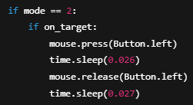

โค้ดนี้จะช่วยให้ระบบทำงานได้แบบ responsive และใกล้เคียงกับการคลิกจริงมากที่สุด โดยไม่ต้องพึ่งพา ESP32 ในการควบคุมคลิก

การออกแบบในส่วนของซอฟต์แวร์ถือว่าเสร็จสมบูรณ์ในขั้นนี้แล้ว โดยส่วนถัดไปคือการส่งข้อมูลระยะและมุมไปยัง ESP32 และพัฒนาระบบควบคุมการเคลื่อนที่จริงให้สอดคล้องกับค่าที่ได้รับ

3.6[การผสานระบบ (System Integration)]

3.6.1 [การทดสอบการส่งข้อมูลผ่าน PySerial เบื้องต้น]
วัตถุประสงค์ของการทดลอง
เพื่อทดสอบความสามารถในการเชื่อมต่อและส่งข้อมูลจากฝั่งแอปพลิเคชัน (Python) ไปยัง ESP32 ผ่านพอร์ตอนุกรม (Serial Port) โดยจำลองการส่งข้อมูล 4 ค่า ได้แก่:
- Distance (หน่วยพิกเซล): ระยะห่างระหว่างจุดศูนย์กลางหน้าจอกับจุดเล็ง
- Angle (องศา): มุมของเป้าหมายจากแนวแกนตั้งฉาก
- On Target (บูลีน): 1 ถ้าเป้าอยู่ในกรอบ On-Target
- Mode (โหมดการทำงาน เช่น Tracking / Clicking)
โครงสร้างระบบที่ใช้ในการทดสอบ
ฝั่ง Python:
- ใช้คลาส SerialSender จากไฟล์ serial_sender.py เพื่อเปิดการเชื่อมต่อ Serial และส่งข้อมูลตามรูปแบบ
- ตัวอย่างข้อมูลที่ส่งออก:
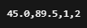
ซึ่งแทน Distance = 45, Angle = 89.5, OnTarget = True, Mode = 2 (Clicking)
# ตัวอย่างใน serial_sender.py
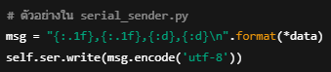
ฝั่ง ESP32:
- เขียนโปรแกรมด้วย Arduino C++ (main.cpp) โดยเปิด Serial ที่ 115200 baud และใช้คำสั่ง Serial.parseFloat() และ Serial.parseInt() เพื่อแยกค่าที่ส่งมา
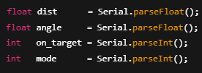
- ระบบจะแสดงผลผ่าน Serial Monitor และเลือกการเคลื่อนที่ตาม mode:
  - mode = 1 → เคลื่อนที่ไปข้างหน้า
  - mode = 2 → ถอยหลัง
  - ค่าอื่น → หยุดทั้งหมด
ผลการทดสอบ
จากการทดสอบพบว่า:
- สามารถเปิดพอร์ต Serial ได้อย่างถูกต้องผ่าน SerialSender และรับค่าที่ถูกต้องบนฝั่ง ESP32
- ค่าที่ส่งออกมาสามารถแสดงผ่าน Serial Monitor บน Arduino ได้ทันทีและนำไปควบคุมมอเตอร์ได้ตามคำสั่ง
ปัญหาที่พบและข้อจำกัดของการใช้งานจริง
แม้ระบบจะทำงานได้เบื้องต้น แต่มีข้อจำกัดสำคัญคือ:
- Serial Port Conflict:
หากต้องการ Upload โปรแกรมใหม่ขึ้น ESP32 ขณะที่แอปพลิเคชันยังรันอยู่ จะต้อง:
  - ปิดแอปเพื่อปลดพอร์ต
  - ถอดสาย USB และกดปุ่ม BOOT ที่บอร์ด ESP32 ค้างไว้
  - เสียบใหม่เพื่อให้พอร์ตว่างสำหรับอัปโหลด
ซึ่งกระบวนการนี้เสียเวลาและมีโอกาสเกิดข้อผิดพลาดสูงเมื่อทดสอบหลายรอบ
- ไม่เหมาะกับงานที่ต้องการปรับค่าบ่อย เช่น การจูน PID:
การทดสอบค่า PID แต่ละรอบอาจต้องส่งค่าใหม่ไปยัง ESP32 → อัปโหลดใหม่ → ทดสอบ ซึ่งจะเสียเวลามากหากทำแบบนี้หลายครั้ง
แนวทางแก้ไขและการวางแผนต่อไป
ผู้วิจัยจึงมีแผนจะ ย้ายการคำนวณทั้งหมด (รวมถึง PID) กลับมาทำฝั่ง Python โดยให้:
- Python คำนวณความเร็วของมอเตอร์แต่ละล้อ
- ส่งความเร็วของล้อ (เช่น V_FL, V_FR, V_RL, V_RR) เป็น Serial string ไปยัง ESP32
- ESP32 ทำหน้าที่เป็นเพียงตัว "สั่ง PWM" ตามค่าที่ได้รับ ไม่ต้องคิด logic ใด ๆ
ข้อดีของแนวทางนี้:
- ไม่ต้องอัปโหลดโค้ดใหม่บ่อย
- สามารถปรับค่าทดลองได้ทันทีจากแอป
- รองรับการจูน PID หรือเทคนิค Optimization ได้สะดวกกว่า

3.6.2 [การทดสอบและปรับเทียบค่าควบคุมความเร็วขั้นต่ำของมอเตอร์ (Minimum Speed Calibration)]
วัตถุประสงค์ของการทดสอบ
เนื่องจากมอเตอร์แบบ Yellow TT Motor ที่ใช้งานร่วมกับไดรเวอร์ DRV8833 ไม่มี feedback encoder จึงไม่สามารถวัดความเร็วเชิงปริมาณได้โดยตรง ผู้วิจัยจึงต้องทำการทดลองหา ค่า PWM ขั้นต่ำ ที่สามารถทำให้มอเตอร์เริ่มหมุนได้จริง
ผลลัพธ์จากการทดลองนี้จะถูกนำไปใช้ในการ:
- แปลงค่าความเร็วจากโมดูล Inverse Kinematics (ค่าปกติอยู่ในช่วง -1.0 ถึง +1.0) ไปเป็นสัญญาณ PWM ที่มอเตอร์สามารถใช้งานได้จริง
- ป้องกันไม่ให้เกิดการส่งค่า PWM ที่ “น้อยเกินไป” ซึ่งไม่สามารถทำให้ล้อหมุน ส่งผลให้ระบบหยุดนิ่งหรือเกิดอาการ jitter โดยไม่เคลื่อนที่

ขั้นตอนการทดลอง
- เขียนโปรแกรม Python (minspeedtest.py) สำหรับปรับค่าความเร็วของมอเตอร์แต่ละตัวแบบ real-time โดยการกดปุ่มบนคีย์บอร์ด เพื่อเพิ่มหรือลดค่า PWM ทีละ 1 หน่วย
- ตั้งค่าพื้นฐานของมอเตอร์ทุกตัวที่ PWM = 30
- วัดค่าที่มอเตอร์เริ่ม "หมุนต่อเนื่องได้ด้วยตัวเอง" โดยไม่มีการหมุนช่วย
- วัดค่าที่มอเตอร์ “สามารถหมุนได้หลังจากถูกแตะเบา ๆ” (เพื่อประเมินค่าที่เอาชนะ Torque Stall ได้)
- ทำซ้ำทั้ง 4 ล้อ เพื่อดูความสม่ำเสมอของระบบ
- สรุปค่าเฉลี่ย และใช้ค่านั้นในการแปลง (mapping) ความเร็วเชิงทฤษฎีเป็น PWM จริงในระบบ
สรุปผลการทดลอง
- มอเตอร์เริ่มหมุนต่อเนื่อง ที่ PWM ≈ 145
- หากช่วยหมุนล้อเบา ๆ → มอเตอร์สามารถทำงานได้ที่ PWM ≈ 135
- จึงเลือกใช้ ค่าขั้นต่ำในการหมุนจริง = 140

โค้ดสำคัญในการทดลอง
Python (PC side): โปรแกรมจะส่งความเร็ว 4 ล้อผ่าน PySerial ไปยัง ESP32 ทุก 50ms

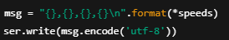

ESP32 (C++): รับข้อความและแปลงเป็นความเร็ว PWM แยกข้าง พร้อมควบคุมผ่าน PWM

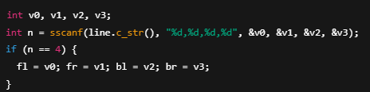

3.6.3 [การพัฒนาโปรแกรมควบคุมมอเตอร์ ESP32 แบบ Mapping ความเร็วจากเปอร์เซ็นต์]
หลังจากที่ได้ดำเนินการทดลองเพื่อหา ค่าความเร็วขั้นต่ำ (Minimum PWM) ที่ทำให้มอเตอร์เริ่มหมุนได้จริง (อ้างอิงจาก 3.6.2) ผู้วิจัยจึงได้นำผลการทดลองมาพัฒนาโปรแกรมฝั่ง ESP32 ให้สามารถ รับค่าความเร็วในรูปแบบเปอร์เซ็นต์ (–100 ถึง +100) และแปลงเป็นสัญญาณ PWM ที่เหมาะสมกับลักษณะการทำงานจริงของมอเตอร์

วัตถุประสงค์ของการพัฒนา
- ทำให้การส่งค่าความเร็วจากฝั่ง Python เป็น ค่าทางตรรกะ (Logical Speed) ที่ไม่ขึ้นอยู่กับค่า PWM จริง
- แยกการปรับ PID, Inverse Kinematics, และการควบคุมฮาร์ดแวร์ออกจากกันอย่างชัดเจน
- ลดเวลาในการอัปโหลดโปรแกรมบ่อย ๆ เนื่องจากผู้วิจัยพบว่า การสลับระหว่างการส่งข้อมูลและการอัปโหลดโปรแกรมลง ESP32 ใช้เวลานานและยุ่งยาก

หลักการ Mapping ค่าความเร็ว
จากการทดลอง พบว่า PWM ต้องมากกว่า 140 ถึงจะทำให้มอเตอร์เริ่มหมุนได้
ดังนั้นจึงกำหนดว่า:
- ความเร็วตรรกะ +1 → PWM จริง = 140
- ความเร็วตรรกะ +100 → PWM จริง = 255
- ความเร็วตรรกะ 0 → PWM จริง = 0
- ความเร็วตรรกะ –1 → PWM จริง = –140
- ความเร็วตรรกะ –100 → PWM จริง = –255
ฟังก์ชันการ Mapping สามารถเขียนเป็นสมการดังนี้:
สำหรับค่าความเร็ว v (อยู่ในช่วง –100 ≤ v ≤ 100):
หาก v > 0:
pwm = map(v, 1, 100, 140, 255)
หาก v < 0:
pwm = -map(abs(v), 1, 100, 140, 255)
หาก v == 0:
pwm = 0

โดยใช้ฟังก์ชัน map() ของ Arduino ซึ่งทำการแปลงค่าในช่วงหนึ่งไปยังอีกช่วงหนึ่งแบบ Linear

โค้ดสำคัญที่พัฒนาใน ESP32
- ฟังก์ชัน percentToPwm():
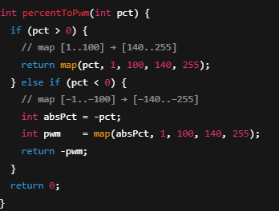
  - ใช้ในการแปลงความเร็วจาก –100…+100 ไปเป็น PWM จริง โดยมี "Deadzone" ต่ำกว่า ±140 ตัดทิ้ง
- ฟังก์ชัน driveMotor():
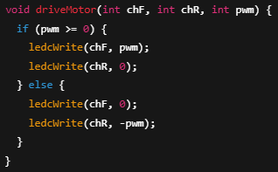
  - รับค่า PWM และแยกทิศทาง (forward/reverse) เพื่อเขียนค่าผ่าน PWM Channel
- การรับค่าผ่าน Serial (Python → ESP32):
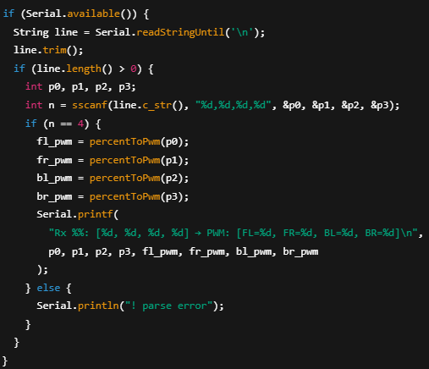
  - ESP32 จะอ่านข้อมูลเป็นสายข้อความลักษณะ "p0,p1,p2,p3\n" แทนค่าความเร็วของล้อทั้ง 4 ล้อ (FL, FR, BL, BR)
  - ตัวอย่าง: "0,30,50,-70\n" จะถูกแปลงเป็น PWM ตาม percentToPwm()
- Loop การทำงาน:
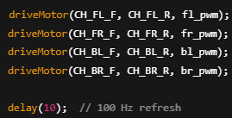
  - ESP32 จะ re-apply ค่าความเร็วล่าสุดทุก 10 ms (100 Hz refresh rate)

- สามารถส่งค่าความเร็วจากฝั่งคอมพิวเตอร์ได้อย่างยืดหยุ่นและเข้าใจง่าย
- ลดความยุ่งยากในการ tuning เพราะสามารถควบคุมด้วยค่า logic ที่อยู่ในช่วง –100 ถึง +100
- ทำให้การควบคุมและการทดลอง PID ในขั้นถัดไปสามารถทำได้เร็วขึ้นโดยไม่ต้องอัปโหลดโปรแกรมลง ESP32 ใหม่ทุกครั้ง
- ปรับเปลี่ยนค่าความเร็ว และทดสอบการตอบสนองของหุ่นยนต์ในแต่ละทิศทางได้ง่าย

3.6.4 [การคำนวณ Inverse Kinematics และการผสานระบบเบื้องต้น]
หลังจากที่ระบบสามารถตรวจจับตำแหน่งเป้าหมายจากกล้องหน้าจอและแสดงผลผ่านอินเทอร์เฟซได้อย่างสมบูรณ์ ผู้วิจัยได้ดำเนินการต่อเนื่องโดยเริ่มต้นนำผลการตรวจจับไปใช้ควบคุมทิศทางของหุ่นยนต์จริง โดยใช้หลักการ Inverse Kinematics สำหรับล้อแบบ Mecanum ทั้ง 4 ล้อ

วัตถุประสงค์
- แปลงค่าความคลาดเคลื่อนของตำแหน่งเป้าหมายบนหน้าจอ (ค่าระยะพิกเซลในแนวแกน X, Y) ให้เป็นคำสั่งความเร็วของล้อทั้ง 4
- ใช้สมการ Inverse Kinematics เพื่อแยกคำสั่งเคลื่อนที่ในแต่ละทิศทาง (เดินหน้า, ถอยหลัง, เลี้ยว, สไตรฟ) ให้กลายเป็นความเร็วที่ต้องใช้ในล้อแต่ละข้าง
- แปลงค่าความเร็วให้อยู่ในรูปแบบเปอร์เซ็นต์ (–100% ถึง +100%) เพื่อส่งออกผ่าน Serial ไปยัง ESP32

หลักการและสมการที่ใช้
การคำนวณ Inverse Kinematics สำหรับหุ่นยนต์ที่ใช้ล้อ Mecanum โดยทั่วไปจะมีพารามิเตอร์ด้านเรขาคณิตของหุ่นยนต์ (เช่น ความยาว, ความกว้าง, รัศมีล้อ ฯลฯ) แต่ในระบบนี้เพื่อความเรียบง่ายและลดความซับซ้อนเบื้องต้น จึงใช้ “Normalised Inverse Kinematics” โดยไม่พิจารณาขนาดจริงของล้อหรือเฟรมหุ่นยนต์
หากกำหนด:
- Vx = ความเร็วการเคลื่อนที่ตามแกน X (ขวา+ ซ้าย–)
- Vy = ความเร็วการเคลื่อนที่ตามแกน Y (หน้า+ หลัง–)
- ω = ความเร็วเชิงมุม (หมุนซ้าย+ ขวา–)
เราสามารถคำนวณความเร็วของล้อทั้ง 4 ได้ดังนี้:

V_FL = Vy + Vx + ω
V_FR = Vy - Vx - ω
V_BL = Vy - Vx + ω
V_BR = Vy + Vx – ω

ซึ่งในระบบนี้ ω = 0 เพราะยังไม่มีการหมุนหุ่นยนต์รอบตัวเอง

การแปลงสมการเป็นโค้ด
สมการ Inverse Kinematics ถูกแปลงเป็นฟังก์ชันในไฟล์ kinematics.py ดังนี้:

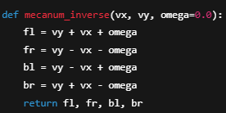

การทำ Normalisation และจำกัดความเร็วล้อ
หลังจากได้ค่าความเร็วเบื้องต้นของแต่ละล้อแล้ว จะมีการแปลงให้อยู่ในช่วง –100% ถึง +100% โดยใช้ฟังก์ชัน normalize:

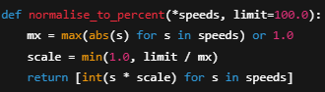

ขั้นตอนนี้ช่วยให้ความเร็วล้อใด ๆ จะไม่เกินค่าความเร็วสูงสุดที่กำหนด (เช่น 100%) และรักษาสัดส่วนความเร็วของล้ออื่น ๆ ตามไปด้วย

การส่งค่าความเร็วล้อไปยัง ESP32
เมื่อได้ค่าความเร็วล้อในรูปแบบเปอร์เซ็นต์แล้ว จะทำการปรับทิศทางการหมุน (ตามการเดินสายจริงของมอเตอร์แต่ละตัว) และส่งค่าผ่าน Serial ไปยัง ESP32 โดยใช้คลาส SerialSender ในไฟล์ serial_sender.py:
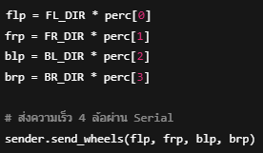

โดยฟังก์ชัน send_wheels() จะทำการเขียนข้อความที่ประกอบด้วยความเร็วของล้อทั้ง 4 เป็นข้อความแยกด้วยเครื่องหมายจุลภาค เช่น:

ตัวอย่างโค้ดที่เกี่ยวข้อง
ใน main.py:

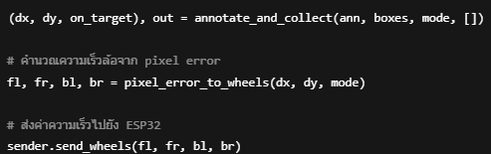

ใน wheel_control.py:
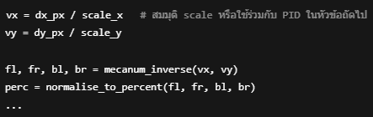

สรุป
การผสานระบบด้วย Inverse Kinematics ช่วยให้สามารถนำค่าการตรวจจับเป้าหมายจากหน้าจอไปควบคุมทิศทางการเคลื่อนที่ของหุ่นยนต์ได้โดยตรงในระยะเบื้องต้น เพื่อนำไปพัฒนาระบบ PID tuning ที่แม่นยำยิ่งขึ้นในหัวข้อถัดไป
3.6.5 [การพัฒนาและปรับแต่ง PID Controller สำหรับการควบคุมทิศทางและระยะ]
วัตถุประสงค์ของระบบควบคุม PID
ระบบ PID (Proportional-Integral-Derivative) ถูกนำมาใช้ในโครงการนี้เพื่อควบคุมการเคลื่อนที่ของหุ่นยนต์ให้ตอบสนองต่อเป้าหมายอย่างแม่นยำ โดยเฉพาะในส่วนของการควบคุมทิศทางการเคลื่อนที่ทั้งในแกน X (Strafe) และแกน Y (Forward/Backward)
PID Controller จะรับค่า “ความคลาดเคลื่อนของตำแหน่ง” (Pixel Error) ที่เกิดจากการเปรียบเทียบตำแหน่งเป้าหมายบนหน้าจอ (จาก YOLOv5) กับจุดศูนย์กลางหน้าจอ แล้วคำนวณความเร็วที่เหมาะสมเพื่อให้หุ่นยนต์เคลื่อนไปยังตำแหน่งเป้าหมายนั้น
สมการ PID ที่ใช้
ค่าสั่งการ (Output) ของ PID สามารถคำนวณได้จาก:

u(t) = Kp * e(t) + Ki * ∫ e(t) dt + Kd * d(e(t))/dt

โดยที่:
- u(t) คือ ค่าคำสั่งสุดท้าย (output velocity)
- e(t) คือ ความคลาดเคลื่อนของตำแหน่งในช่วงเวลาปัจจุบัน (current error)
- Kp คือ ค่าขยายของสัดส่วน (Proportional Gain)
- Ki คือ ค่าขยายของผลรวม (Integral Gain)
- Kd คือ ค่าขยายของอนุพันธ์ (Derivative Gain)
ในโปรแกรมจะใช้ตัวแปร dx_px และ dy_px แทนความคลาดเคลื่อนในแนวแกน X และ Y ตามลำดับ โดยถูกประมวลผลผ่าน PID แต่ละชุดเพื่อคำนวณ vx, vy ที่เป็นอินพุตสำหรับระบบ Inverse Kinematics ต่อไป

การนำ PID ไปใช้ในโค้ด
โครงสร้าง PID อยู่ในไฟล์ pid.py:

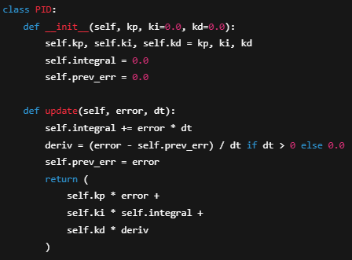

และถูกเรียกใช้ใน wheel_control.py ผ่านฟังก์ชัน pixel_error_to_wheels():

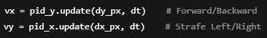

ผลลัพธ์ vx และ vy จะถูกส่งต่อไปยัง mecanum_inverse() เพื่อแปลงเป็นค่าความเร็วของล้อแต่ละตัว

การเตรียมสำหรับการปรับแต่ง (PID Tuning)
เพื่อให้ระบบมีประสิทธิภาพสูงสุด จะต้องมีการ “จูน” ค่า Kp, Ki, Kd ให้เหมาะสมกับลักษณะการเคลื่อนไหวจริงของหุ่นยนต์ โดยขั้นตอนที่ใช้มีดังนี้:
ข้อมูลเบื้องต้น:
- DPI ของเมาส์: 800 DPI (ไม่สามารถเปลี่ยนได้เพราะไม่มีซอฟต์แวร์)
- อัตรารีเฟรช: 1000 Hz polling rate
- Resolution เกม: 1920×1080 (Full HD)
- เป้าหมาย: ต้องการปรับเซนส์ให้อยู่ในระดับที่หุ่นยนต์สามารถเล็งเป้าได้แม่นยำและเร็วพอในพื้นที่จำกัด

การเลือก Sensitivity:
• ผู้วิจัยเลือกใช้ ความไว 50 cm/360° ซึ่งถือว่าเป็นระดับ “เมาส์ช้า” (Low Sensitivity) โดยมีเหตุผลหลักดังนี้:
- ข้อจำกัดของระบบควบคุมความเร็ว
เนื่องจากมอเตอร์ที่ใช้เป็นรุ่นที่มีอัตราทดเกียร์ต่ำ (1:48) ทำให้มีแรงบิดต่ำและไม่สามารถเบรกหรือควบคุมความเร็วได้แม่นยำเท่าที่ควร โดยเฉพาะเมื่อมีการสั่งหยุดกระทันหัน
- ความแม่นยำของการเคลื่อนที่ที่ดีกว่าในความเร็วต่ำ
จากการทดสอบเบื้องต้นพบว่า เมื่อหุ่นยนต์วิ่งเร็ว (เช่นจำลองเมาส์เร็วหรือใช้เซนส์ต่ำ เช่น 20–33 cm/360°) จะเกิดอาการ overshoot หรือเล็งพลาดบ่อยครั้ง
แต่หากใช้ความเร็วที่ต่ำลง หุ่นยนต์สามารถควบคุมตำแหน่งได้แม่นยำกว่ามาก
- ทดลองใช้งานจริงแล้วพบว่าเมาส์เร็วไม่เวิร์ค
ในขั้นตอนก่อนหน้า ผู้วิจัยเคยทดลองตั้งค่าความไวต่ำ (เมาส์เร็ว) แต่พบว่าไม่สามารถควบคุมได้ดี จึงตัดสินใจกลับมาใช้เมาส์ช้า
• ด้วยเหตุนี้จึงเลือกใช้ค่า 50 cm/360° ซึ่งเป็นค่า compromise ระหว่างความแม่นยำและระยะทางการเล็งที่ไม่ไกลเกินไป

ขั้นตอนการปรับจูน (PID Tuning Procedure)
เนื่องจากระบบควบคุมของหุ่นยนต์ไม่มี feedback encoder ทำให้ไม่สามารถวัดค่าความเร็วหรือค่าความแม่นยำของการเล็งได้โดยตรงในเชิงปริมาณ อีกทั้ง Kovaak's Aim Trainer ไม่อนุญาตให้ดึงข้อมูลการเคลื่อนไหวหรือผลลัพธ์จาก Custom Scenarios ได้โดยตรง (เช่น ไม่มี export logs หรือ telemetry) ดังนั้นผู้วิจัยจึงเลือกใช้แนวทางการจูน PID ด้วย “การสังเกตด้วยสายตา” (manual visual-based tuning) แทน
หมายเหตุ: หากผู้วิจัยมีความชำนาญสูงในด้านการสร้าง Custom Scenarios จะสามารถทำการสร้างระบบเก็บค่าได้ แต่ในโครงการนี้จะใช้สายตาเป็นหลักในการประเมินผลลัพธ์
วิธีการปรับจูน
- ตั้งค่าเริ่มต้น:
  - เริ่มจาก Kp ≠ 0, Ki = 0, Kd = 0
  - จุดประสงค์คือเพื่อสังเกตการตอบสนองเบื้องต้นของระบบเมื่อมี error
- ทดสอบกับเป้านิ่ง:
  - ทดสอบใน Custom Scenario ที่มีเป้าแบบคงที่ (Static Target) เพื่อประเมินว่า PID มีการทำงานเบื้องต้นที่เสถียรหรือไม่
- ปรับ Kp ให้เหมาะสม:
  - เพิ่ม Kp ทีละน้อย
  - เป้าหมายคือให้หุ่นยนต์เคลื่อนที่เข้าใกล้เป้าหมายอย่างมั่นคง โดยไม่ oscillate ไปมา
- เพิ่ม Kd เพื่อลด Overshoot:
  - หากหุ่นยนต์พุ่งเกินเป้าบ่อยครั้ง → ให้เพิ่มค่า Kd เพื่อช่วยลดอัตราเปลี่ยนแปลง
  - สังเกตการ "ชะลอตัวก่อนถึงเป้า" ว่าดีขึ้นหรือไม่
- เพิ่ม Ki หากมี Steady-State Error:
  - หากหุ่นยนต์เคลื่อนใกล้เป้าหมายแล้วหยุดก่อนถึงเป้า หรือไม่สามารถเล็งตรงเป้ากลางจอได้ → อาจเป็นเพราะมีค่า error สะสมเล็ก ๆ ตลอดเวลา
  - การเพิ่ม Ki จะช่วย “ชดเชย” error สะสมเหล่านี้
- เพิ่มความเร็วอย่างค่อยเป็นค่อยไป:
  - ทดสอบกับ Scenario ที่เป้าหมายเคลื่อนไหวเร็วขึ้นเรื่อย ๆ เพื่อจำลองการใช้งานจริง
ลักษณะการทดสอบจริง:
ผู้วิจัยทำการปรับค่าทีละเล็กน้อย พร้อมสังเกตผลแบบ Frame-by-Frame จากหน้าจอของ Aimbot App (ซึ่งแสดง OnTarget, dx, dy และการตอบสนองแบบ visual) เพื่อประเมินคุณภาพของ PID
ในแต่ละครั้งที่มีการปรับค่า จะมีการบันทึกผลการตอบสนองจากเป้าเคลื่อนที่ด้วยความเร็วต่าง ๆ และมุมต่าง ๆ

การตั้งค่าโปรแกรมหลังการจูน
ค่าที่ผู้วิจัยพบว่าเหมาะสมกับระบบจริงและให้ผลลัพธ์ดีที่สุด มีดังนี้:

KP_X = 0.12; KI_X = 0.00; KD_X = 0.015 มั่วอยู่ยังไม่เสด
KP_Y = 0.10; KI_Y = 0.00; KD_Y = 0.020

- โดยสามารถปรับแยกตามแกน X/Y ได้อิสระ เพราะลักษณะการเปลี่ยนแปลงของ dx และ dy ไม่เหมือนกัน
- ค่าดังกล่าวทำให้หุ่นยนต์สามารถเคลื่อนตัวเล็งเป้าหมายได้อย่างรวดเร็วในสถานการณ์เกมจริง โดยไม่สั่นหรือ overshoot

สรุป
การปรับจูน PID ด้วยการประเมินด้วยสายตาในลักษณะ "Tuning by Eyes" เป็นแนวทางที่เหมาะสมสำหรับระบบที่ไม่มี feedback และไม่มีระบบ logging ในเกม โดยการเลือกใช้ค่า PID ที่เหมาะสมจากการทดลองหลายครั้ง ทำให้หุ่นยนต์สามารถตอบสนองต่อเป้าหมายได้ดีในหลายสถานการณ์ ทั้งในความเร็วต่ำและสูง ทั้งนี้ในอนาคต หากมีการติดตั้ง feedback encoder หรือระบบ logging เพิ่มเติม จะสามารถพัฒนาและจูน PID ได้แม่นยำยิ่งขึ้น

บทที่ 4 การทดลองและผลการทดลอง/วิจัย

ในการทดลองครั้งนี้ ผู้วิจัยได้แบ่งการทดลองออกเป็น 3 ส่วนหลักเพื่อให้ง่ายต่อการวิเคราะห์และปรับปรุงระบบ ได้แก่
- ส่วนที่ 1: การทดสอบซอฟต์แวร์ (Software Testing)
- ส่วนที่ 2: การทดสอบฮาร์ดแวร์ (Hardware Testing)
- ส่วนที่ 3: การทดสอบระบบรวม (Integrated System Testing)

4.1[การทดสอบซอฟต์แวร์ (Software Testing)]

4.1.1 [การทดสอบความสามารถในการตรวจจับวัตถุจากวิดีโอ (Object Detection Performance)]
ผู้วิจัยได้ทำการบันทึกวิดีโอจากโปรแกรม Kovaak ที่ความละเอียดระดับ Full HD (1920x1080) และอัตราเฟรม 12 fps โดยแต่ละ scenario จะมีความยาว 10 วินาที รวมทั้งหมด 5 scenarios ดังนี้

ชื่อ Scenario | รายละเอียด | จำนวนเฟรมทั้งหมด | ตรวจพบวัตถุ (เฟรม) | ไม่พบวัตถุ (เฟรม)
Close Fast Colosseum Robots No Shooting | Robot วิ่งรอบ ๆ ไม่มี Damage | 120 | 120 | 0
[N] CLS Click Robots | Robot วิ่งรอบ ๆ มี Damage | 119 | 119 | 0
RoboTS180 | Robot หลายตัววิ่งรอบ ๆ มี Damage | 119 | 322 | 3
Cata IC Fast Strafes Robot | Robot วิ่ง มี Damage, สภาพแวดล้อมต่างออกไป | 119 | 108 | 11
Close Fast Strafes Invincible OW Robot | Robot วิ่งใกล้มาก ไม่มี Damage | 120 | 120 | 0

ในการทดลองนี้ได้ใช้ Python (frame_count.py) ในการแสดงแต่ละเฟรมเพื่อทำการนับจำนวนวัตถุด้วยตนเอง (Manual Counting) เพื่อให้มั่นใจว่าข้อมูลที่ได้ถูกต้องที่สุด โดยสคริปต์จะสรุปผลออกมาเป็นจำนวนเฟรมทั้งหมดที่ตรวจพบวัตถุและจำนวนเฟรมที่ไม่พบวัตถุอย่างชัดเจน
โค้ดที่ใช้ในการทดสอบ (frame_count.py) เป็นดังนี้:
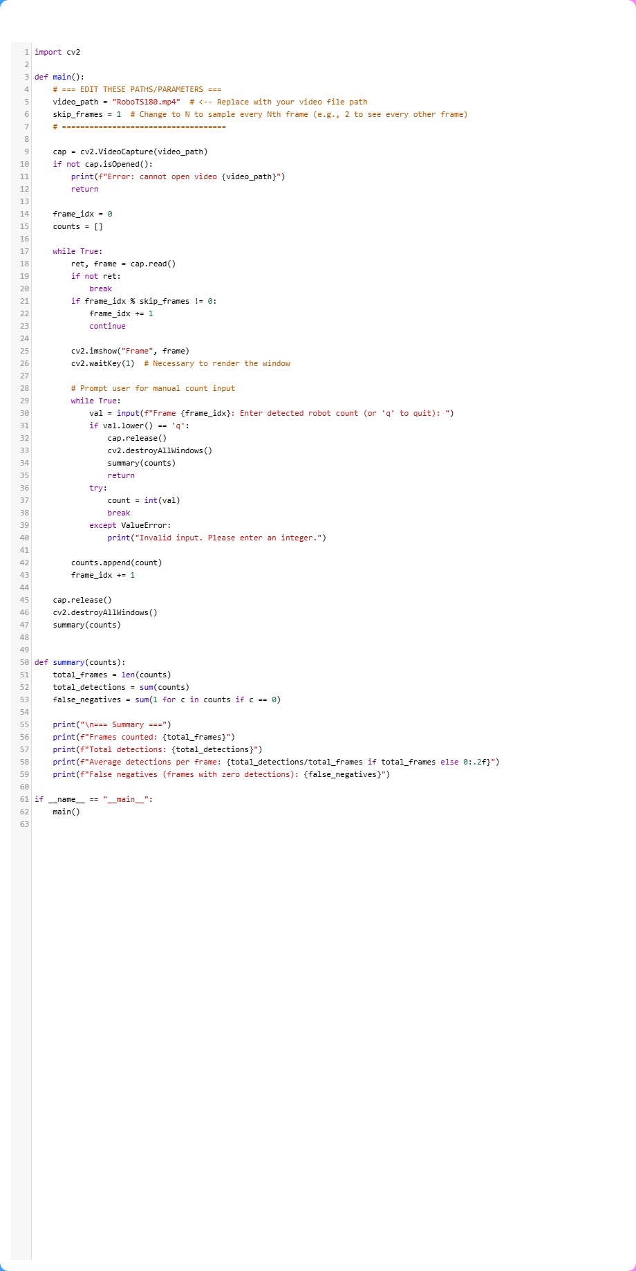

หลังจากทำการนับด้วยตนเอง (Manual Counting) เสร็จแล้ว ผู้วิจัยได้ทดสอบโมเดลทั้ง 5 ขนาด (small_old, small_new, medium, large, x) โดยใช้สคริปต์ Python ที่พัฒนาขึ้นเพื่อวิเคราะห์ความสามารถของแต่ละโมเดลในการตรวจจับเป้าหมายจากวิดีโอจริงของโปรแกรม Kovaak
โค้ดที่ใช้มีชื่อว่า modeltest.py ซึ่งทำหน้าที่โหลดวิดีโอจากแต่ละ Scenario และรันการตรวจจับแบบ frame-by-frame โดยวัดค่าดังต่อไปนี้:
- จำนวนเฟรมทั้งหมด
- จำนวนเฟรมที่ตรวจจับได้
- จำนวนเฟรมที่ไม่ตรวจจับ
- จำนวนวัตถุทั้งหมดที่ตรวจพบ (Total Detections)
- ค่าเฉลี่ย Confidence (Average Confidence Score)
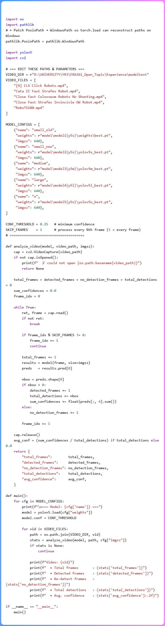
โดยโค้ดจะใช้โมเดล YOLOv5 แต่ละขนาดที่ผ่านการฝึกเสร็จแล้ว และวิเคราะห์ภาพด้วยอัตรา SKIP_FRAMES = 1 (วิเคราะห์ทุกเฟรม)
ผลลัพธ์การตรวจจับสามารถสรุปเป็นตารางดังนี้:
Scenario | small_old | small_new | medium | large | x
 | Det/Total (rate%) | Det/Total (rate%) | Det/Total (rate%) | Det/Total (rate%) | Det/Total (rate%)
[N] CLS Click Robots | 87 / 119 (73.1%) | 88 / 119 (74.0%) | 111 / 119 (93.3%) | 119 / 119 (100.0%) | 119 / 119 (100.0%)
Cata IC Fast Strafes Robot | 95 / 119 (79.8%) | 32 / 119 (26.9%) | 37 / 119 (31.1%) | 69 / 119 (58.0%) | 46 / 119 (38.7%)
Close Fast Colosseum Robots No Shooting | 72 / 120 (60.0%) | 111 / 120 (92.5%) | 118 / 120 (98.3%) | 118 / 120 (98.3%) | 119 / 120 (99.2%)
Close Fast Strafes Invincible OW Robot | 1 / 120 (0.8%) | 118 / 120 (98.3%) | 120 / 120 (100.0%) | 120 / 120 (100.0%) | 120 / 120 (100.0%)
RoboTS180 | 101 / 119 (84.9%) | 44 / 119 (37.0%) | 23 / 119 (19.3%) | 108 / 119 (90.8%) | 45 / 119 (37.8%)
ค่าเฉลี่ย Confidence (ประมาณ):
- small_old: 0.52
- small_new: 0.43
- medium: 0.47
- large: 0.57
- x: 0.54
การเปรียบเทียบนี้ช่วยให้เข้าใจพฤติกรรมของโมเดลในสถานการณ์จริงได้ชัดเจนขึ้น ซึ่งการเลือกโมเดลที่เหมาะสมกับระบบต้องอิงจากทั้งความแม่นยำ และ latency ที่ยอมรับได้สำหรับ real-time application
วิเคราะห์ผล
- [N] CLS Click Robots
  - ทุกโมเดล ทำได้ดี (≥ 73% → 100%) เพราะเป้าหมายเด่นชัด ไม่มีการ overlap หรือเคลื่อนไหวเร็วเกินไป
- Cata IC Fast Strafes Robot
  - small_old (79.8%) ทำได้ดีเพราะ generalize จาก data หลาย environment
  - small_new (26.9%) & medium (31.1%) ต่ำ เพราะ dataset v2 มีเงื่อนไขที่แตกต่าง (damage, bg ต่างกัน) โมเดลเก่าที่ผ่าน augment ไม่ครอบคลุม
  - large (58.0%) & x (38.7%) พอปรับขนาดช่วย detect บางกรณี แต่ยัง struggle ตอน overlap หรือความเร็วสูง
- Close Fast Colosseum Robots No Shooting
  - small_old เพียง 60.0% เนื่องจากมุมกล้อง/background คล้ายกันจนโมเดลแรกสับสน
  - โมเดลใหม่ (small_new → x) ปรับ augment และ data เพิ่ม ทำได้ ≥ 92.5%
- Close Fast Strafes Invincible OW Robot
  - small_old แทบจับไม่ได้ (0.8%) เพราะ target ใกล้กล้องมากจนขอบ crop หลุด
  - ทุกโมเดลใหม่ detect ได้ดี (≥ 98%) หลังจากเพิ่ม augment การใกล้มุมกล้อง
- RoboTS180
  - small_old (84.9%) ทำได้ดีในการ detect หลายตัว แต่บางเฟรม confidence สูงค้าง
  - small_new & medium & x ต่ำมาก (19–37%) เพราะ multiple robots overlap กัน โมเดลเสีย recall
  - large (90.8%) ทำดีที่สุด เนื่องจาก capacity สูงพอแยก object ซ้อนกัน
สรุปภาพรวม:
- โมเดลขนาดใหญ่ (large, x) ยังทำงานได้ดีที่สุดในกรณีที่มีจำนวน object มากหรือ overlap กัน (RoboTS180)
- small_old & small_new เหมาะกับ scenario เป้าหมายเดี่ยวหรือ BG เปลี่ยน แต่พลาดในกรณี extreme camera view
- medium ให้ผลลัพธ์ผสม ๆ ควรปรับ data augment เพิ่มเติมเพื่อรองรับ scenario พิเศษ

- เนื้อหา
- เนื้อหา

4.1.2 [การทดสอบ Latency บน RTX 3060 (Inference Latency Testing)]
วัตถุประสงค์
วัดเวลาที่ใช้ในการประมวลผลแต่ละเฟรม (inference time) ของโมเดล YOLOv5 ขนาดต่างๆ บนเครื่อง ASUS TUF A15 + RTX 3060 Laptop (Max-Q) โดยใช้วิดีโอ 5 Scenario เดิม เพื่อประเมินว่าความหน่วง (latency) ต่อเฟรมอยู่ในเกณฑ์ที่รับได้หรือไม่
วิธีการทดลอง
- ใช้สคริปต์ Python (modeltest_latency.py) ทำงานดังนี้:
  - โหลดโมเดล YOLOv5 (small_old, small_new, medium, large, x) และตั้งค่า confidence threshold = 0.25
  - เปิดอ่านวิดีโอแต่ละ Scenario (12 fps, ≈120 เฟรม) ด้วย OpenCV
  - สำหรับแต่ละเฟรม:
    - บันทึกเวลาเริ่มต้น (t₀) ด้วย time.time()
    - รัน inference model(frame)
    - บันทึกเวลาสิ้นสุด (t₁)
    - คำนวณ latency เฟรมปัจจุบัน = t₁ – t₀
  - สรุปค่า latency เฟรมเฉลี่ย (mean), ค่าน้อยสุด (min) และค่ามากสุด (max) แต่ละ Scenario และแต่ละโมเดล
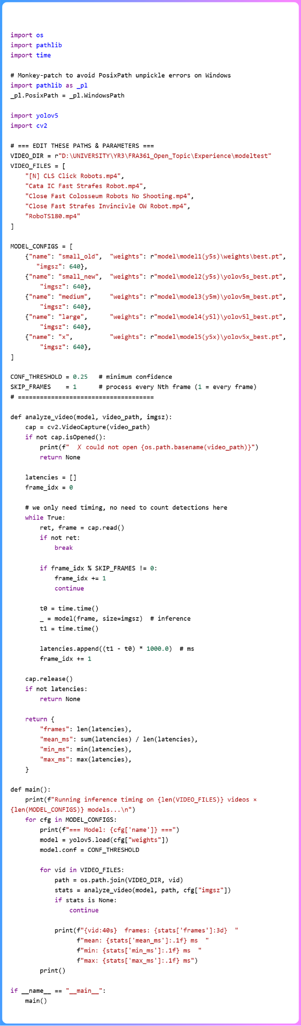

- ทำซ้ำสำหรับโมเดลทั้ง 5 ขนาด บนสภาพแวดล้อมเดียวกัน (Conda + Python 3.8, PyTorch 2.1, CUDA 12.1)

ผลการทดลอง (ms/frame)
Model | Scenario 1 | Scenario 2 | Scenario 3 | Scenario 4 | Scenario 5 | Mean | Min | Max
small_old | 16.8 | 15.1 | 15.8 | 14.0 | 15.9 | 15.5 | 11.6 | 185.7¹
small_new | 15.7 | 14.8 | 16.2 | 16.1 | 15.2 | 15.6 | 11.5 | 34.0
medium | 19.7 | 17.7 | 19.5 | 19.4 | 18.0 | 18.9 | 14.0 | 90.5
large | 23.8 | 22.1 | 22.3 | 23.5 | 23.1 | 23.0 | 17.5 | 92.5
x | 32.2 | 29.9 | 30.9 | 31.3 | 29.5 | 30.8 | 26.0 | 109.5
¹ ค่า Max ของ small_old เกิดจากเฟรมกระโดดผิดปกติ (spike) เมื่อ GPU มีงานเบื้องหลัง

วิเคราะห์ผลเบื้องต้น
- small_old vs. small_new
– ค่าเฉลี่ย latency ใกล้เคียงกัน (~15.5 ms ≈ 64 FPS)
– small_new มี Max spike น้อยกว่า (34 ms vs. 185 ms) แสดงว่าการปรับ dataset ช่วยลด outlier ได้
- medium
– latency ~18.9 ms/frame (≈53 FPS) เหมาะกับเกมที่ต้องการ ≥ 50 FPS
– Max spike เกิดขณะประมวลผลภาพซับซ้อน (damage+many objects)
- large
– latency ~23.0 ms/frame (≈43 FPS) ยังพอเล่นได้ แต่เริ่มเห็นผลกระทบต่อความลื่นไหล
- x
– latency ~30.8 ms/frame (≈32 FPS) ค่อนข้างต่ำกว่าเกณฑ์ FPS ที่ต้องการจริง (≥ 60 FPS)
ข้อสังเกต:
- ทุกโมเดลมีค่า Min อยู่ที่ ~11–14 ms แสดงว่า GPU ทำ inference ได้เร็วเมื่อภาพไม่ซับซ้อน
- ค่า Max มักเกิดขณะเจอภาพที่มี object ทับซ้อนหรือ background ซับซ้อน (เช่น RoboTS180)
- small_new เป็นตัวเลือกที่สมดุล: latency ต่ำสุด, outlier น้อย, และ accuracy ดีขึ้นชัดเจน

4.1.3 [การทดสอบผลกระทบต่ออัตราเฟรม-เรตของเกม (In-game FPS Impact Test)]
วัตถุประสงค์
ทดสอบว่าโมเดล YOLOv5 แต่ละขนาดใช้ทรัพยากร GPU มาก-น้อยเพียงใด เมื่อรันร่วมกับ Kovaak แบบ real-time บนเครื่อง ASUS TUF A15 (RTX 3060 Laptop Max-Q, 6144 MiB) เป้าหมายคือดูว่า FPS ของเกมลดลงเท่าใด และตรวจสอบว่าโมเดลใหญ่กว่าจะสร้าง “คอขวด” หรือไม่
วิธีการทดสอบคือการเปิดใช้งานโมเดลแต่ละตัวในขณะเล่น scenario ของ Kovaak และบันทึกอัตราเฟรมเฉลี่ยระหว่างการใช้งานโมเดล

โมเดลที่ใช้ทดสอบ:
- YOLOv5 Small (ตัวเก่า)
- YOLOv5 Small (ตัวใหม่ที่ได้ตรวจและเพิ่มเติม Dataset)
- YOLOv5 Medium
- YOLOv5 Large
- YOLOv5 X-Large

ขั้นตอนทดลอง
- เปิด Kovaak ที่ความละเอียด 1920 × 1080 (V-sync off) แล้วบันทึกค่า FPS ผ่านตัววัดในเกม
- สลับโหลดโมเดล 5 ขนาดด้วยสคริปต์ modeltest_runwithgame.py (ยึด confidence 0.25, imgsz 640)
- วัดค่า FPS เฉลี่ยของเกม 30 วินาที / Scenario (เล่น Scenario เดิมเพื่อความคงที่)
- บันทึก GFLOPs ของโมเดลจากสรุปของ YOLOv5 (model.summary()) เพื่อใช้เทียบภาระคำนวณ

ตารางผลการทดสอบ (RTX 3060 Laptop)
Model | GFLOPs | Avg. FPS in game* | สังเกตการตรวจจับจาก Aimbot View**
YOLOv5s (old) | 15.8 | 274 | กระตุกและตรวจไม่ค่อยเจอ
YOLOv5s (v2) | 15.8 | 267 | ตรวจเจอดีกว่าตัวเก่า แต่ก็ยังไม่ค่อยเจอเมื่อเร็วมากๆ
YOLOv5m | 48.2 | 243 | นิ่งกว่าตัวก่อนหน้าเยอะมาก
YOLOv5l | 108.2 | 252 | แทบจะไม่พลาดในการตรวจสอบเลย
YOLOv5x | 204.6 | 247 | ใกล้เคียงแทบไม่เห็นความต่างจากตัวก่อนหน้า

* ค่า FPS เฉลี่ยเมื่อรันพร้อม YOLOv5 โดยไม่เปิดโมเดล เกมสามารถทำได้ประมาณ 270–290 FPS
** Aimbot View คือหน้าต่างที่แสดงผลลัพธ์จากการตรวจจับของ YOLO บนภาพเกมเนื้อหา

วิเคราะห์ผลเบื้องต้น
- แม้ว่า GFLOPs ของ YOLOv5x จะสูงถึง 204.6 แต่ค่า FPS ของเกมลดลงไม่มาก (~8–10%) สะท้อนว่า GPU ยังมีพลังงานเหลือสำหรับ render เกม
- ส่วนที่เห็นผลกระทบชัดที่สุดคือ Aimbot View ซึ่งมีอาการ "กระตุก" เพิ่มขึ้นตามขนาดของโมเดล อันเนื่องจากต้อง copy frame และ render overlay เพิ่มเติมจาก YOLO
- YOLOv5l ให้ผลลัพธ์ที่สมดุลระหว่าง FPS และ Accuracy โดยตรวจจับได้แม่นยำมากแต่ยังคง FPS ใกล้เคียง YOLOv5s_v2
- YOLOv5m แม้ FPS ต่ำกว่าเล็กน้อย แต่ภาพใน Aimbot View นิ่งกว่า YOLOv5s_v2 อย่างเห็นได้ชัด
- YOLOv5s_v2 ยังคงเป็นโมเดลที่ประหยัดทรัพยากรที่สุด และสามารถตรวจจับได้ดีใน Scenario ทั่วไป แต่จะเริ่มมีปัญหาเมื่อมีการเคลื่อนไหวเร็วมากหรือมีเป้าหมายซ้อนกัน

4.1.4 สรุปผลการทดสอบเบื้องต้น (Overall Test Summary)
จากการทดลองซอฟต์แวร์ทั้งหมดในหัวข้อ 4.1.1 – 4.1.3 ได้แก่ การทดสอบความสามารถในการตรวจจับวัตถุจากวิดีโอ, การทดสอบเวลาแฝงในการประมวลผล (Latency), และการทดสอบผลกระทบต่ออัตราเฟรมในเกม (FPS Impact) พบว่าโมเดล YOLOv5 แต่ละขนาดมีจุดเด่นและข้อจำกัดที่แตกต่างกันอย่างชัดเจน
ในแง่ของความสามารถในการตรวจจับ (4.1.1) โมเดลขนาดใหญ่ เช่น YOLOv5l และ YOLOv5x แสดงศักยภาพสูงในการตรวจจับเป้าหมายในฉากที่มีความซับซ้อน เช่น หลายวัตถุซ้อนกัน หรือความเคลื่อนไหวรวดเร็ว ในขณะที่โมเดลขนาดเล็ก (small_old และ small_new) มีความเร็วและความเบา แต่จะมีอัตราการตรวจพลาดในบาง scenario ที่ท้าทาย เช่น มุมกล้องใกล้ หรือเป้าหมายซ้อนกัน
เมื่อพิจารณาความหน่วง (4.1.2) พบว่า latency โดยเฉลี่ยจะเพิ่มขึ้นตามขนาดของโมเดล ซึ่งส่งผลต่อความสามารถในการประมวลผลแบบ real-time โดยเฉพาะบนเครื่องที่มี GPU ประสิทธิภาพปานกลางอย่าง RTX 3060 Laptop อย่างไรก็ตาม โมเดลขนาดเล็กถึงกลาง (small_new และ medium) ยังสามารถให้ผลลัพธ์ที่ดีในเวลาไม่เกิน 20 ms/frame ซึ่งอยู่ในเกณฑ์ที่เหมาะสมสำหรับระบบช่วยเล็งแบบเรียลไทม์
ด้านผลกระทบต่อเฟรมเรตในเกม (4.1.3) แม้จะพบว่าโมเดลขนาดใหญ่ใช้พลังงาน GPU มากขึ้น และทำให้หน้าต่าง Aimbot View กระตุกมากขึ้น แต่เฟรมเรตของตัวเกมจริงกลับแทบไม่ลดลงอย่างมีนัยสำคัญ ซึ่งสะท้อนว่า Kovaak ไม่ใช้ทรัพยากร GPU มากนัก ทำให้ยังมี margin เหลือสำหรับโมเดลขนาดใหญ่ได้บ้าง ขึ้นอยู่กับลักษณะการใช้งาน
เมื่อรวมผลทั้ง 3 ด้าน จะเห็นได้ว่าการเลือกขนาดของโมเดลยังไม่สามารถสรุปได้แน่ชัดในขั้นตอนนี้ เนื่องจากแต่ละโมเดลมีข้อได้เปรียบที่แตกต่างกันไปในแต่ละมิติ เช่น ความแม่นยำ ความเร็ว หรือเสถียรภาพ
แต่อย่างไรก็ตาม จากผลการทดสอบทั้งหมด สามารถระบุได้ว่า ค่าความมั่นใจ (confidence threshold) ที่เหมาะสมในการใช้งาน คือ 0.25 เนื่องจาก:
- ให้ความสมดุลระหว่าง precision และ recall
- ไม่ทำให้ latency เพิ่มขึ้นอย่างมีนัยสำคัญ
- ไม่สร้างภาระกับ GPU มากเกินไป และไม่ทำให้ระบบทำงานผิดพลาดหรือตรวจจับพลาดเกินไป
ผู้วิจัยจะนำข้อมูลจากการทดสอบเบื้องต้นเหล่านี้ไปใช้ในการตัดสินใจร่วมกับผลการทดลองระบบรวม (Integration Testing) เพื่อพิจารณาว่าโมเดลใดเหมาะสมที่สุดสำหรับใช้งานในระบบจริงในบทต่อไป

4.2[การทดสอบฮาร์ดแวร์ (Hardware Testing)]
วัตถุประสงค์ของการทดลอง
เพื่อวัด “ความหน่วงเวลาของระบบ (End-to-End Hardware Latency)” นับตั้งแต่ส่งคำสั่งเคลื่อนที่จากโปรแกรม Python → ผ่าน PySerial → ไปยัง ESP32 → ขับมอเตอร์ → จนกระทั่งตำแหน่งของเมาส์ (หรือเคอร์เซอร์) เริ่มเคลื่อนที่จริงบนหน้าจอ
ค่าที่ได้จะถูกนำไปใช้:
- วิเคราะห์ข้อจำกัดด้านการตอบสนองของระบบ
- อธิบายสาเหตุของความยากในการปรับ PID ให้ตอบสนองเร็ว
- อ้างอิงประกอบในการอธิบายผลการทดสอบ Scenario ที่ต้องการความเร็วสูง เช่น Tracking เป้าหมายเร็ว

ตัวแปรที่ใช้ในการทดลอง
- ตัวแปรต้น (Independent Variable): ทิศทางการเคลื่อนที่ (ขึ้น/ลง)
- ตัวแปรตาม (Dependent Variable): ค่าความหน่วง (Latency, หน่วย: ms)
- ตัวแปรควบคุม (Controlled Variables):
  - ความเร็วที่สั่งไปยังล้อ (SPEED = 70%)
  - ตำแหน่งเริ่มต้นของเมาส์ (Y0) บนหน้าจอ
  - ขนาดของการเปลี่ยนแปลงตำแหน่งที่ต้องตรวจจับ (THRESHOLD = 5 px)
  - พอร์ตอนุกรมและอัตรา Baud (COM5@115200)

ขั้นตอนการทดลอง
- ตำแหน่งของเคอร์เซอร์จะถูกจับที่ตำแหน่งปัจจุบัน (y0)
- ส่งคำสั่งขับล้อทุกล้อในทิศทางที่กำหนดเป็นช่วงสั้น (impulse) ด้วยค่า PWM ที่เท่ากัน (เช่น +70%)
- บันทึกเวลาส่งคำสั่ง (t₀)
- หยุดล้อทันทีด้วยคำสั่ง 0,0,0,0
- รอจนกว่าเคอร์เซอร์จะขยับจากตำแหน่งเดิมอย่างน้อย 5px (ขึ้นหรือลง)
- บันทึกเวลาปัจจุบัน (t₁) แล้วคำนวณ latency = t₁ – t₀
- ทำซ้ำทั้งหมด 10 ครั้งต่อทิศทาง (ขึ้น/ลง)

โค้ดสำคัญที่ใช้
ในไฟล์ test_latency.py ใช้ฟังก์ชัน run_tests(direction, sender) เพื่อวัดค่าความหน่วง:

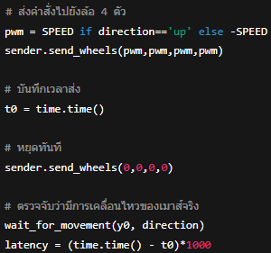

ผลการทดลอง
- ค่าเฉลี่ย Latency (ms):
  - ขึ้น (Up): 48.6 ms
  - ลง (Down): 49.7 ms
- ช่วง Latency: 45.3 ms – 63.6 ms

วิเคราะห์ผล
- ค่าความหน่วงเฉลี่ยของระบบอยู่ที่ประมาณ 48–50 ms ซึ่งถือว่า “ค่อนข้างมาก” หากเทียบกับเป้าหมายที่ต้องการระบบตอบสนองในระดับ ≤16 ms (เพื่อเล็งแบบ FPS-ระดับแข่งขัน)
- ตัวแปรสำคัญที่ส่งผลต่อความหน่วง:
  - PySerial I/O Delay (~1–2 ms)
  - Delay จาก Software Stack (Interpreter, Threading)
  - Wireless Latency จากเมาส์ Logitech G Pro X Superlight (แม้จะใช้ 1000 Hz polling แต่ยังมี latency ประมาณ 1–5 ms โดยธรรมชาติของ wireless)
  - มอเตอร์มีอินเอร์เชีย (Inertia) ทำให้ล้อเริ่มหมุนช้า
- ค่า Spike บางครั้งทะลุ 60 ms อาจมาจาก Load พื้นหลังใน Windows หรือ USB stack

ความเกี่ยวข้องกับการจูน PID
- ความหน่วงสูงนี้ส่งผลให้ระบบ ตอบสนองช้าเกินไปเมื่อเป้าหมายเคลื่อนที่เร็ว
- หากไม่คำนึงถึง latency นี้ในการตั้งค่า Kd หรือ Kp อาจทำให้ระบบ overreact → overshoot → เล็งไม่ทันเป้า
- การทดสอบ latency นี้จึงช่วยให้เข้าใจ “ความหน่วงสะสมของระบบ” ก่อนเริ่มปรับจูนจริง และอธิบายสาเหตุที่การจูน PID ให้ตอบสนองเร็วในเป้าหมาย dynamic นั้น ยากกว่าที่คาด

4.3[หัวข้อ]
[เนื้อหา]

บทที่ 5 บทสรุป

[เนื้อหา]

5.1[หัวข้อ]
[เนื้อหา]

5.1.1 [หัวข้อย่อย]
- เนื้อหา
- เนื้อหา

5.2[หัวข้อ]
[เนื้อหา]

เอกสารอ้างอิง

